cНАЦІОНАЛЬНИЙ ТЕХНІЧНИЙ УНІВЕРСИТЕТ УКРАЇНИ
«КИЇВСЬКИЙ ПОЛІТЕХНІЧНИЙ ІНСТИТУТ імені ІГОРЯ СІКОРСЬКОГО»

ФАКУЛЬТЕТ ПРИКЛАДНОЇ МАТЕМАТИКИ
Кафедра системного програмування і спеціалізованих комп’ютерних систем
До захисту допущено Завідувач кафедри
Віталій РОМАНКЕВИЧ
(підпис) (ініціали, прізвище)
“ ” червня 2024 р.

Дипломний проєкт
на здобуття ступеня бакалавра
за освітньо-професійною програмою
«Системне програмування та спеціалізовані комп’ютерні системи»
спеціальності 123 «Комп'ютерна інженерія»

на тему: Програмно-апаратний комплекс метеостанції на базі мікроконтролера STM32
Виконав (-ла):
студент (-ка) IV курсу, групи КВ-03
(шифр групи)
Статечний Сергій Валерійович
(прізвище, ім’я, по батькові) (підпис)

Керівник ст. викладач Радченко К. О.
(посада, науковий ступінь, вчене звання, прізвище та ініціали) (підпис)

Консультант з нормоконтролю, доц.каф.СПСКС, к.т.н. Клятченко Я.М.
(назва розділу) (посада, вчене звання, науковий ступінь, прізвище, ініціали ) _ (підпис)

Рецензент ст.викл. каф. обчислювальної техніки ФІОТ Алещенко О.В.
(посада, науковий ступінь, вчене звання, науковий ступінь, прізвище та ініціали) (підпис)

Засвідчую, що у цій дипломній роботі немає запозичень з праць інших авторів без відповідних посилань.
Студент
(підпис)

Київ – 2024 року

НАЦІОНАЛЬНИЙ ТЕХНІЧНИЙ УНІВЕРСИТЕТ УКРАЇНИ
«КИЇВСЬКИЙ ПОЛІТЕХНІЧНИЙ ІНСТИТУТ імені ІГОРЯ СІКОРСЬКОГО»

ФАКУЛЬТЕТ ПРИКЛАДНОЇ МАТЕМАТИКИ
Кафедра системного програмування і спеціалізованих комп’ютерних систем

Рівень вищої освіти – перший (бакалаврський) Спеціальність 123 «Комп’ютерна інженерія» Освітньо-професійна програма
«Системне програмування та спеціалізовані комп’ютерні системи»

ЗАТВЕРДЖУЮ
Завідувач кафедри
Віталій РОМАНКЕВИЧ
(підпис) (ініціали, прізвище)
« » червня 2024р.

ЗАВДАННЯ
на дипломний проєкт студента
Статечного Сергія Валерійовича
(прізвище, ім’я, по батькові)

- Тема проєкту «Програмно-апаратний комплекс метеостанції на базі мікроконтролера STM32»
, керівник проєкту ст. викладач Радченко К. О. ,
(прізвище, ім’я, по батькові, науковий ступінь, вчене звання)
затверджені наказом по університету № 2205 -С від «30» травня 2024 р.
- Термін подання студентом проєкту
- Вихідні дані до проєкту: див. ТЗ.

- Зміст пояснювальної записки:
1) Аналіз існуючих рішень;
2) Аналіз обраних технологій;
3) Програмно-апаратний комплекс метеостанції на базі мікроконтролера STM32.
- Перелік графічного матеріалу (із зазначенням обов’язкових креслеників, плакатів, презентацій тощо):

- Алгоритм збору параметрів датчиків. Схема алгоритму.
- Алгоритм валідації та прийому пакета. Схема алгоритму.
- Схема взаємодії модулів центрального вузла. Структурна схема.
- Схема взаємодії модулів сенсорного вузла. Структурна схема.
- Консультанти розділів проєкту
Розділ | Прізвище, ініціали та посада консультанта | Підпис, дата
Розділ | Прізвище, ініціали та посада консультанта | завдання видав | завдання прийняв
Нормоконтроль | Клятченко Я.М., доц. каф. СПіСКС, к.т.н
- Дата видачі завдання 20 жовтня 2023 р.
Календарний план
№ з/п | Назва етапів виконання дипломного проєкту | Термін виконання етапів проєкту | Примітка
1. | Видача завдання на дипломне проєктування | 30.10.2023
2. | Вивчення літератури за тематикою проєкту | 09.11.2023
3. | Розроблення та узгодження технічного завдання | 18.11.2023
4. | Аналіз існуючих рішень | 12.12.2023
5. | Підготовка матеріалів першого розділу дипломного проєкту | 28.02.2024
6. | Підготовка матеріалів другого та третього розділів дипломного проєкту | 15.04.2024
7. | Підготовка графічної частини дипломного проєкту | 19.05.2024
8. | Оформлення документації дипломного проєкту | 20.05.2024
9. | Попередній огляд матеріалів проєкту на кафедрі | 03.06.2024

Студент |  | Сергій СТАТЕЧНИЙ
Керівник проєкту | (підпис) | (ім’я, ПРІЗВИЩЕ)  Костянтин РАДЧЕНКО
 | (підпис) | (ім’я, ПРІЗВИЩЕ)

АНОТАЦІЯ
Кваліфікаційна робота включає пояснювальну записку (59 с., 34 рис.).
Об’єкт розробки – створення програмно-апаратного комплексу метеостанції на базі мікроконтролера STM32, який матиме централь та безпосередньо сенсорні вузли (датчики). Даний комплекс дозволить проводити моніторинг навколишнього середовища з подальшою передачею даних на централь для їх обробки.
Програмно-апаратна система дозволяє: здійснювати збір даних навколишнього середовища; передавати збережені дані бездротовим каналом зв’язку; забезпечувати цілісність даних та їх шифрування при передачі. Для даної системи був розроблений власний шифрований протокол радіозв’язку point-to-multipoint на базі цифрової модуляції. Передбачено можливість зберігання та систематизації параметрів. В процесі розробки були використані: технології TDMA, FHSS для радіопротоколу, симетричний алгоритм блочного шифрування Advanced Encryption Standart (AES). Програмне забезпечення реалізовано на мові C, з використанням стандартної бібліотеки HAL.
В ході розробки:
- проведено аналіз існуючих рішень побудови програмно-апаратних комплексів для аналізу навколишнього середовища;
- описано чіткі вимоги до програмно-апаратного комплексу;
- розроблена структура взаємодії між компонентами системи;
- розроблено програмне забезпечення;
- розроблений шифрований протокол радіозв’язку;
- проведено тестування системи в різних умовах.
Дана система забезпечить точне та надійне збирання метеорологічних даних, що стане основою для оптимізації процесів управління.
Ключові слова:
ПРОГРАМНО-АПАРАТНИЙ КОМПЛЕКС, МЕТЕОСТАНЦІЯ, МІКРОКОНТРОЛЕР STM32, POINT-TO-MULTIPOINT, TDMA, CRC,
ADVANCED ENCRYPTION STANDART, БІБЛІОТЕКА HAL.
ABSTRACT
The qualification work includes an explanatory note (59 p., 34 img.).
The object of development is the creation of a software and hardware complex of a weather station based on an STM32 microcontroller, which will have a central and some sensor nodes (sensors). This complex monitors the environment with subsequent data transfer to the central office for processing.
The hardware and software system allows: collect environmental data; transmit stored data via a wireless communication channel; ensure data integrity and encryption during transmission.
A proprietary encrypted point-to-multipoint radio communication protocol based on digital modulation was developed for this system. It is possible to store and systematize parameters. In the development process, the following technologies were used: TDMA, FHSS for the radio protocol, and the Advanced Encryption Standard (AES) symmetric block encryption algorithm. The software is implemented in the C language, using the HAL standard library.
In the course of development:
- analysis of existing solutions for building hardware and software complexes for environmental analysis was carried out;
- clear requirements for the software and hardware complex are described;
- the structure of interaction between system components is developed;
- developed software;
- developed an encrypted radio communication protocol;
- the system was tested in various conditions.
This system will ensure accurate and reliable collection of meteorological data, which will become the basis for optimizing management processes.
Keywords:
SOFTWARE AND HARDWARE COMPLEX, WEATHER STATION, STM32 MICROCONTROLLER, POINT-TO-MULTIPOINT, TDMA, CRC, ADVANCED ENCRYPTION STANDARD, HAL LIBRARY.

Поз. |  | Формат |  | ПОЗНАЧЕННЯ |  |  |  | НАЙМЕНУВАННЯ |  | Кількість аркушів |  |  | № прим. | Примітки
 |  | А4 |  | ІАЛЦ.467200.002 ТЗ |  |  |  | Програмно-апаратний |  | 4
 |  |  |  |  |  |  |  | комплекс метеостанції на
 |  |  |  |  |  |  |  | базі мікроконтролера
 |  |  |  |  |  |  |  | STM32
 |  |  |  |  |  |  |  | Технічне завдання
 |  | А4 |  | ІАЛЦ.467200.003 ТП |  |  |  | Програмно-апаратний |  | 3
 |  |  |  |  |  |  |  | комплекс метеостанції на
 |  |  |  |  |  |  |  | базі мікроконтролера
 |  |  |  |  |  |  |  | STM32
 |  |  |  |  |  |  |  | Відомість технічного
 |  |  |  |  |  |  |  | проекту
 |  | А4 |  | ІАЛЦ.467200.004 ПЗ |  |  |  | Програмно-апаратний |  | 56
 |  |  |  |  |  |  |  | комплекс метеостанції на
 |  |  |  |  |  |  |  | базі мікроконтролера
 |  |  |  |  |  |  |  | STM32
 |  |  |  |  |  |  |  | Пояснювальна записка
 |  |  |  |  |  |  | ІАЛЦ.46720.001 ОА
Змін. | Арк. |  | № докум. |  | Підпис | Дата
Розробив |  |  | Статечний С. В. |  |  |  | Програмно-апаратний комплекс метеостанції на базі мікроконтролера STM32  Опис альбому |  | Літ. |  |  | Аркуш |  |  | Аркушів
Перевірив |  |  | Радченко К. О. |  |  |  |  |  |  |  |  | 1 |  |  | 3
Консульт. |  |  |  |  |  |  |  |  | КПІ  ім. Ігоря Сікорського, ФПМ КВ-03
Н. контроль |  |  | Клятченко Я.М.
Зав. каф. |  |  | Романкевич В.О.

Поз. |  | Формат |  | ПОЗНАЧЕННЯ |  |  |  | НАЙМЕНУВАННЯ | Кількість аркушів | № прим. | Примітки
 |  | А4 |  | ІАЛЦ.467200.005 Д1 |  |  |  | Алгоритм збору параметрів | 1
 |  |  |  |  |  |  |  | датчиків.
 |  |  |  |  |  |  |  | Схема алгоритму
 |  | А4 |  | ІАЛЦ.467200.006 Д2 |  |  |  | Алгоритм валідації та | 1
 |  |  |  |  |  |  |  | прийом пакета.
 |  |  |  |  |  |  |  | Схема алгоритму
 |  | А4 |  | ІАЛЦ.467200.007 Д3 |  |  |  | Схема взаємодії | 1
 |  |  |  |  |  |  |  | центрального вузла.
 |  |  |  |  |  |  |  | Схема структурна
 |  | А4 |  | ІАЛЦ.467200.008 Д1 |  |  |  | Схема взаємодії | 1
 |  |  |  |  |  |  |  | сенсорного вузла.
 |  |  |  |  |  |  |  | Схема структурна
 |  |  |  |  |  |  | ІАЛЦ.467200.001 ОА |  |  |  |  | Арк.
 |  |  |  |  |  |  |  |  |  |  |  | 2
Змін. | Арк. |  | № докум. |  | Підпис | Дата |  |  |  |  |  | 2

Поз. |  | Формат |  | ПОЗНАЧЕННЯ |  |  |  | НАЙМЕНУВАННЯ | Кількість аркушів | № прим. | Примітки
 |  |  |  | Диск CD-ROM |  |  |  | Текст пояснювальної | 1
 |  |  |  |  |  |  |  | записки.
 |  |  |  |  |  |  |  | Графічний матеріал
 |  |  |  |  |  |  | ІАЛЦ.467200.001 ОА |  |  |  |  | Арк.
 |  |  |  |  |  |  |  |  |  |  |  | 3
Змін. | Арк. |  | № докум. |  | Підпис | Дата |  |  |  |  |  | 3

ЗМІСТ

1. НАЙМЕНУВАННЯ ТА ГАЛУЗЬ РОЗРОБКИ 14
2. ПІДСТАВА ДЛЯ РОЗРОБКИ 14
3. МЕТА І ПРИЗНАЧЕННЯ РОБОТИ 14
4. ДЖЕРЕЛА РОЗРОБКИ 14
5. ТЕХНІЧНІ ВИМОГИ 3
5.1 Вимоги до програмного продукту, що розробляється 3
5.2 Вимоги до програмного забезпечення 3
5.3 Вимоги апаратного забезпечення 3
6. ЕТАПИ РОЗРОБКИ 4

- НАЙМЕНУВАННЯ ТА ГАЛУЗЬ РОЗРОБКИ

Назва розробки: «Програмно-апаратний комплекс метеостанції на базі мікроконтролера STM32».
Галузь застосування: автоматизація та моніторинг навколишнього середовища.

- ПІДСТАВА ДЛЯ РОЗРОБКИ
Підставою для розробки є завдання на дипломне проектування на здобуття першого (бакалаврського) рівня вищої освіти, затверджене кафедрою системного програмування і спеціалізованих комп’ютерних систем Національного технічного університету України «Київський Політехнічний Інститут імені Ігоря Сікорського».

- МЕТА І ПРИЗНАЧЕННЯ РОБОТИ
Метою даного проекту є створення програмно-апаратного комплексу метеостанції на базі мікроконтролера STM32.

- ДЖЕРЕЛА РОЗРОБКИ
Джерелом інформації є технічна та науково-технічна література, технічна документація, публікації у періодичних виданнях та електронні статті у мережі Інтернет.

- ТЕХНІЧНІ ВИМОГИ

5.1 Вимоги до програмного продукту, що розробляється
- можливість зчитування даних з датчиків у реальному часі;
- інтеграція різних типів датчиків через налаштовану систему;
- інтуїтивно зрозумілий інтерфейс на основі OLED екрану;
- LED індикація під час приєднання та роботи датчиків;
- можливість додавання до 24 датчиків;
- зберігання і передача даних через радіопротокол;
- шифрування та перевірка на коректність радіоповідомлень.

5.2 Вимоги до програмного забезпечення
- операційна система: Windows, Linux, Mac OS;
- STM32CubeIDE – підтримка налаштувань для різних платформ та операційних систем;
- наявність бібліотек HAL для STM32 та підтримка FreeRTOS;
- підтримка стандартних інтерфейсів зв’язку та діагностики через USB, UART тощо.

5.3 Вимоги апаратного забезпечення
- мікроконтролер STM32L475 (або аналогічний) з необхідними периферійними інтерфейсами;
- наявність достатньої кількості флеш-пам’яті та RAM для зберігання та обробки даних;
- наявність програмованого радіочастотного модуля зв’язку з підтримкою FSK модуляції;
- наявність датчиків погоди (температура, вологість, тиск тощо).

- ЕТАПИ РОЗРОБКИ

№  з/п | Назва етапів виконання дипломного проєкту | Термін виконання  етапів
1. | Вивчення літератури за тематикою проєкту | 15.04.2024
2. | Розроблення та узгодження технічного завдання | 30.04.2024
3. | Аналіз існуючих рішень | 05.05.2024
4. | Підготовка матеріалів першого розділу  дипломного проєкту | 10.05.2024
5. | Підготовка матеріалів другого розділу дипломного  проєкту | 18.05.2024
6. | Підготовка графічної частини дипломного проєкту | 20.05.2024
7. | Оформлення документації дипломного проєкту | 25.05.2024
8. | Попередній огляд матеріалів диплому на кафедрі | 03.06.2024

Поз. |  | Формат |  | ПОЗНАЧЕННЯ |  |  |  | НАЙМЕНУВАННЯ |  | Кількість аркушів |  |  | № прим. | Примітки
 |  | А4 |  | ІАЛЦ.467200.002 ТЗ |  |  |  | Програмно-апаратний |  | -
 |  |  |  |  |  |  |  | комплекс метеостанції на
 |  |  |  |  |  |  |  | базі мікроконтролера
 |  |  |  |  |  |  |  | STM32
 |  |  |  |  |  |  |  | Технічне завдання
 |  | А4 |  | ІАЛЦ.467200.003 ТП |  |  |  | Програмно-апаратний |  | -
 |  |  |  |  |  |  |  | комплекс метеостанції на
 |  |  |  |  |  |  |  | базі мікроконтролера
 |  |  |  |  |  |  |  | STM32
 |  |  |  |  |  |  |  | Відомість технічного
 |  |  |  |  |  |  |  | проекту
 |  | А4 |  | ІАЛЦ.467200.004 ПЗ |  |  |  | Програмно-апаратний |  | -
 |  |  |  |  |  |  |  | комплекс метеостанції на
 |  |  |  |  |  |  |  | базі мікроконтролера
 |  |  |  |  |  |  |  | STM32
 |  |  |  |  |  |  |  | Пояснювальна записка
 |  |  |  |  |  |  | ІАЛЦ.46720.003 ТП
Змін. | Арк. |  | № докум. |  | Підпис | Дата
Розробив |  |  | Статечний С. В. |  |  |  | Програмно-апаратний комплекс метеостанції на базі мікроконтролера STM32  Відомість технічного проєту |  | Літ. |  |  | Аркуш |  |  | Аркушів
Перевірив |  |  | Радченко К. О. |  |  |  |  |  |  |  |  | 1 |  |  | 3
Консульт. |  |  |  |  |  |  |  |  | КПІ  ім. Ігоря Сікорського, ФПМ КВ-03
Н. контроль |  |  | Клятченко Я.М.
Зав. каф. |  |  | Романкевич В.О.

Поз. |  | Формат |  | ПОЗНАЧЕННЯ |  |  |  | НАЙМЕНУВАННЯ | Кількість аркушів | № прим. | Примітки
 |  | А4 |  | ІАЛЦ.467200.005 Д1 |  |  |  | Алгоритм збору параметрів | 1
 |  |  |  |  |  |  |  | датчиків.
 |  |  |  |  |  |  |  | Схема алгоритму
 |  | А4 |  | ІАЛЦ.467200.006 Д2 |  |  |  | Алгоритм валідації та | 1
 |  |  |  |  |  |  |  | прийом пакета.
 |  |  |  |  |  |  |  | Схема алгоритму
 |  | А4 |  | ІАЛЦ.467200.007 Д3 |  |  |  | Схема взаємодії | 1
 |  |  |  |  |  |  |  | центрального вузла.
 |  |  |  |  |  |  |  | Схема структурна
 |  | А4 |  | ІАЛЦ.467200.008 Д1 |  |  |  | Схема взаємодії | 1
 |  |  |  |  |  |  |  | сенсорного вузла.
 |  |  |  |  |  |  |  | Схема структурна
 |  |  |  |  |  |  | ІАЛЦ.46720.003 ТП |  |  |  |  | Арк.
 |  |  |  |  |  |  |  |  |  |  |  | 2
Змін. | Арк. |  | № докум. |  | Підпис | Дата |  |  |  |  |  | 2

Поз. |  | Формат |  | ПОЗНАЧЕННЯ |  |  |  | НАЙМЕНУВАННЯ | Кількість аркушів | № прим. | Примітки
 |  |  |  | Диск CD-ROM |  |  |  | Текст пояснювальної | 1
 |  |  |  |  |  |  |  | записки.
 |  |  |  |  |  |  |  | Графічний матеріал
 |  |  |  |  |  |  | ІАЛЦ.46720.003 ТП |  |  |  |  | Арк.
 |  |  |  |  |  |  |  |  |  |  |  | 3

Пояснювальна записка
до дипломного проєкту

на тему: Програмно-апаратний комплекс метеостанції на базі мікроконтролера STM32

Київ – 2024
ЗМІСТ

Перелік умовних позначень, термінів 4
ВСТУП 5
1. АНАЛІЗ ІСНУЮЧИХ РІШЕНЬ 6
1.1 Вступ 6
1.2 Комерційні метеостанції 6
1.3 Відкриті програмні платформи для збору та аналізу даних з сенсорів 8
1.4 Переваги власного рішення 10
2. АНАЛІЗ ОБРАНИХ ТЕХНОЛОГІЙ 13
2.1 Середовище розробки STM32CubeIDE 13
2.2. Мова програмування C 14
2.3 STM32 та стандартна бібліотека HAL 15
2.5 Організація багатозадачності за допомогою FreeRTOS 19
2.6 Основи вимірювань параметрів навколишнього середовища 21
2.7 FSK Модуляція 23
2.8 Радіо протокол point-to-multipoint 26
2.9 Технологія TDMA 30
2.10 Технологія FHSS 32
2.11 AES шифрування 34
3. ПРОГРАМНО-АПАРАТНИЙ КОМПЛЕКС МЕТЕОСТАНЦІЇ НА БАЗІ STM32 36
3.1 Загальна архітектура проєкту 36
3.2 Апаратна частина 37
3.4 Компоненти та налаштування периферії 40
3.5 Розробка програмно забезпечення 48
ВИСНОВКИ 57
СПИСОК ЛІТЕРАТУРНИХ ДЖЕРЕЛ 59

Додатки
Додаток 1. Копії графічного матеріалу
ІАЛЦ.467200.005 Д1. Алгоритм збору параметрів датчиків. Схема алгоритму.
ІАЛЦ.467200.006 Д2. Алгоритм валідації та прийом пакета. Схема алгоритму
ІАЛЦ.467200.007 Д3. Схема взаємодії центрального вузла. Схема структурна
ІАЛЦ.467200.008 Д4. Схема взаємодії сенсорного вузла. Схема структурна
Додаток 2. Фрагменти коду
Додаток 3. Презентація

Перелік умовних позначень, термінів

STM32 – сімейство 32-бітних мікроконтролерів на базі ядра ARM Cortex;
HAL (Hardware Abstraction Layer) - рівень програмного забезпечення для взаємодії з апаратними компонентами мікроконтролера;
I2C (Inter-Integrated Circuit) – інтерфейс передачі даних з послідовною шиною.
SPI (Serial Peripheral Interface) – синхронний та послідовний інтерфейс передачі даних.
USART (Universal Synchronous/Asynchronous Receiver-Transmitter) -
RTOS (Real-time operating system) – операційна система реального часу;
SPL (Standard Peripheral Library) – бібліотека, що забезпечує функції для роботи з периферійними пристроями STM32;
CMSIS (Cortex Microcontroller Software Interface Standard) – уніфікований програмний інтерфейс для мікроконтролерів на базі Cortex-M;
LL (Low Layer) – набір бібліотек, для STM32, що забезпечують прямий доступ до апаратних ресурсів;
Трансивер (Transceiver) – пристрій для прийому та передачі сигналу.
FSK (Frequency Shift Keying) – метод цифрової модуляції;
Master – головний вузол в мережі;
Slave – підлеглий вузол в мережі;
TDMA (Time Division Multiple Access) – метод множинного доступу з часовим поділом;
FHSS (Frequency Hopping Spread Spectrum) – методом бездротової передачі даних, який використовує частотне стрибкоподібне спектральне розширення;
AES (Advanced Encryption Standard) – симетричний алгоритм шифрування.

ВСТУП

Комплекси моніторингу навколишнього середовища та метеорології мають вагоме значення для багатьох секторів бізнесу, що зумовлює зростання попиту на надійні та точні системи збору та аналізу даних навколишнього середовища. З огляду на кліматичні зміни актуальність подібних виробів стає критичною для планування та адаптації бізнес-процесів у різних галузях, від сільського господарства до логістики та офісного планування.
Програмно-апаратні комплекси метеостанцій надають засоби для точного збору на подальшого аналізу погодних даних в будь-якому місці. Розробка подібних комплексів включає інтеграцію датчиків та центральних обчислювальних модулів. Це дозволяє автоматизувати процеси моніторингу даних навколишнього середовища, що в свою чергу можна використовувати в різних цілях, в тому числі і в наукових.
Метою даного дипломного проєкту є створення універсального виробу, який здатний працювати на різних об’єктах і має потенціал для використання не тільки на відкритому просторі, а також на закритих об’єктах по типу офісів чи складів. Розроблений комплекс дозволить автоматизувати збір потрібних даних про параметри середовища і передати їх на централь для подальшої обробки. Впровадження подібного виробу сприятиме ефективному реагуванню на зміни параметрів навколишнього середовища, що позитивно вплине на адаптивність бізнесу чи дозволить ефективно проводити дослідження погодних умов.

- АНАЛІЗ ІСНУЮЧИХ РІШЕНЬ

1.1 Вступ

Розробка програмно-апаратного комплексу метеостанції на базі STM32 вимагає детального аналізу існуючих рішень для вибору найкращих підходів і технологій. Зокрема, дослідження комерційних метеостанцій та відкритих програмних платформ для збору та аналізу даних є важливим етапом у цьому процесі. Важливо врахувати переваги та недоліки кожного з цих рішень, щоб забезпечити високу якість, надійність і функціональність кінцевого продукту.

1.2 Комерційні метеостанції.
Огляд ринку комерційних метеостанцій

Комерційні метеостанції, представлені на ринку, включають продукти таких компаній, як Davis Instruments, Netatmo, WeatherLink та інші. Ці пристрої забезпечують вимірювання основних параметрів довкілля, таких як температура, вологість, атмосферний тиск, швидкість і напрямок вітру, кількість опадів. Більшість з них мають вбудовані сенсори та підтримують передачу даних через різні канали зв'язку, такі як радіо, Wi-Fi або Ethernet. На рис. 1 представлений приклад комерційної метеостанції, а саме модель MISOL H2550.

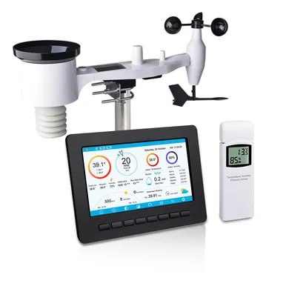
Рис. 1 – Приклад комерційної метеостанції

Переваги комерційних рішень

- точність вимірювань: завдяки використанню високоякісних сенсорів і каліброваних модулів, комерційні метеостанції забезпечують високу точність даних, що є критичним для наукових досліджень та професійного використання;
- надійність: комерційні метеостанції проходять сертифікацію та численні тестування, що гарантує їх надійність і довговічність в експлуатації;
- зручність використання: вони зазвичай постачаються з програмним забезпеченням, яке дозволяє легко налаштовувати та керувати пристроями через інтуїтивно зрозумілий інтерфейс;
- інтеграція: багато комерційних метеостанцій підтримують інтеграцію з іншими системами, що дозволяє використовувати їх у складі складних інформаційних систем для моніторингу та аналізу погодних умов;

Недоліки комерційних рішень

- висока вартість: комерційні метеостанції можуть бути дорогими, що робить їх менш доступними для індивідуальних користувачів або невеликих організацій;
- обмежені можливості кастомізації: зазвичай комерційні рішення не дозволяють користувачам вносити значні зміни до програмного забезпечення або апаратної частини, що обмежує їхню гнучкість.

1.3 Відкриті програмні платформи для збору та аналізу даних з сенсорів
Огляд відкритих платформ

Відкриті програмні платформи, такі як ThingSpeak (рис. 2), Blynk, Node-RED, дозволяють збирати, аналізувати та візуалізувати дані з сенсорів. Вони підтримують роботу з різними мікроконтролерами та протоколами передачі даних, що робить їх універсальними інструментами для створення систем моніторингу.

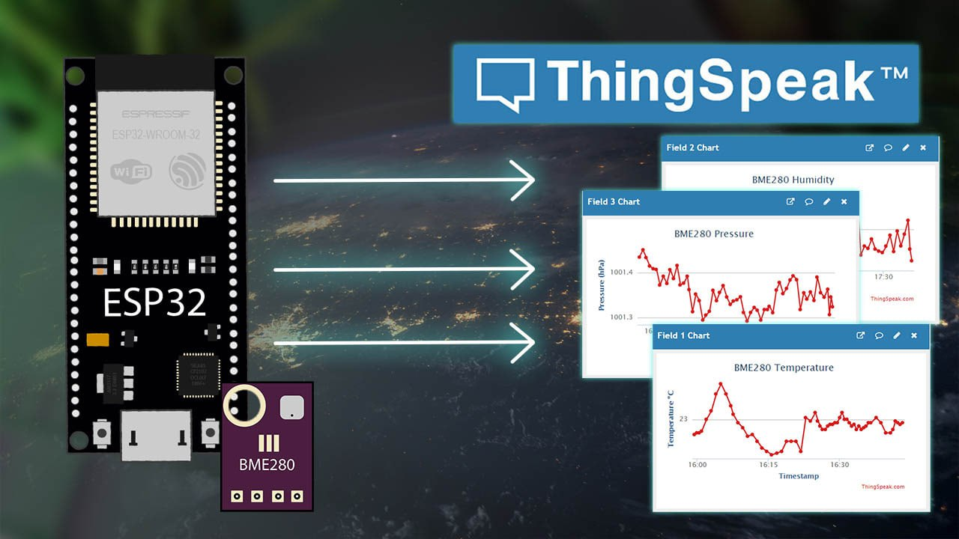
Рис. 2 – приклад відкритої платформи

Переваги відкритих платформ

- зручність використання: ці платформи пропонують інтуїтивно зрозумілі інтерфейси та інструменти для налаштування збору та аналізу даних, що робить їх доступними для користувачів з різним рівнем підготовки;
- потужність: відкриті платформи забезпечують обробку великих обсягів даних, що дозволяє проводити детальний аналіз і прогнозування на основі зібраних даних;
- інтеграція з хмарними сервісами: платформи дозволяють легко інтегрувати дані з сенсорів з хмарними сервісами для довгострокового зберігання та аналізу;
- підтримка різних інтерфейсів: підтримка різних інтерфейсів передачі даних робить їх універсальними для використання з різними типами мікроконтролерів та сенсорів.

Недоліки відкритих платформ

- потреба у налаштуваннях: використання відкритих платформ може вимагати певних навичок у програмуванні та налаштуванні мережевого обладнання, що може бути складним для деяких користувачів;
- обмеження функціональності: деякі відкриті платформи можуть мати обмежену функціональність порівняно з комерційними рішеннями, особливо у випадку специфічних вимог до збору та аналізу даних;

1.4 Переваги власного рішення
Власний протокол на частоті 868 МГц

В рамках мого проекту передбачено розробку власного протоколу передачі даних на частоті 868 МГц. Використання цієї частоти має кілька важливих переваг:
- низький рівень перешкод: частота 868 МГц менш завантажена порівняно з іншими частотами, такими як 2.4 ГГц, що забезпечує стабільний зв'язок навіть в складних радіо умовах;
- велика дальність зв'язку: використання цієї частоти дозволяє забезпечити дальність зв'язку до 1 км, що дає можливість розміщувати сенсори на великій відстані від центрального блоку;
- ефективність енергоспоживання: завдяки нижчій частоті сигналу, трансивери на 868 МГц споживають менше енергії, що подовжує термін служби батарей.

Можливість підключення великої кількості сенсорів

Комплекс дозволяє підключати велику кількість сенсорів, розташованих на значній відстані від центрального блоку. Це особливо важливо для моніторингу клімату у великих приміщеннях або на відкритих територіях. Система може підтримувати різні типи сенсорів, включаючи датчики температури, вологості, тиску тощо.

Можливість використання у як на відкритій місцевості так і в приміщеннях

Розроблений комплекс можна використовувати для моніторингу клімату не тільки на відкритому просторі, а також в різних приміщеннях, таких як оранжереї, теплиці, склади, офіси та житлові приміщення. Це забезпечує

можливість контролю та оптимізації мікроклімату для різних потреб. Особливо актуальний даний пункт для бізнесу, що в подальшому може позитивно вплинути на конкурентоспроможність продукту.

Можливість модернізації

Комплекс передбачає можливість подальшої модернізації, включаючи:
- розробка власного додатку: планується розробка мобільного додатку/телеграм бота, який дозволить підключати нові сенсори, налаштовувати параметри системи та моніторити дані у режимі реального часу. Це забезпечить зручність використання та розширить функціональність комплексу;
- інтеграція з іншими системами: можливість інтеграції комплексу з іншими інформаційними та керуючими системами дозволить створити єдину екосистему для моніторингу та управління кліматом.
- інтеграція інших моделей екранів, а також інші види датчиків.

Висновки

Аналіз існуючих рішень показав, що для розробки програмно-апаратного комплексу метеостанції на базі STM32 оптимальним є використання гібридного підходу, який поєднує переваги комерційних метеостанцій та відкритих програмних платформ. Такий підхід забезпечує високу точність вимірювань, надійність та зручність використання, які характерні для комерційних рішень, а також гнучкість та можливість кастомізації, що надають відкриті платформи.
Загалом, даний програмно-апаратний комплекс метеостанції на базі STM32 з використанням власного протоколу на частоті 868 МГц та можливістю підключення великої кількості сенсорів є високонадійним, гнучким та ефективним рішенням для моніторингу клімату у різних умовах. Це дозволяє створити комплексне рішення, яке відповідає сучасним вимогам та забезпечує високий рівень функціональності та зручності для користувачів.
Даний проєкт також враховує потреби у майбутній модернізації системи. Це передбачає розробку мобільного додатку, який дозволить користувачам легко підключати нові сенсори, налаштовувати параметри та моніторити дані у реальному часі. Крім того, можливість інтеграції з іншими системами управління кліматом та інформаційними системами створює єдину екосистему, яка підвищує ефективність моніторингу та управління.
Розробка власного протоколу на частоті 868 МГц дозволяє зменшити
вплив перешкод та забезпечити стабільний зв'язок на великій відстані. Це робить наш комплекс ідеальним для використання у різних умовах, включаючи як відкриті території, так і закриті приміщення. Ефективність енергоспоживання також є важливим аспектом, оскільки вона подовжує термін служби батарей у сенсорах, що знижує витрати на обслуговування та заміну батарей.
У підсумку, мій комплекс є універсальним, гнучким та ефективним рішенням для моніторингу клімату, яке можна використовувати у різних умовах та приміщеннях. Це робить його привабливим як для індивідуальних користувачів, так і для організацій, які потребують надійного та точного моніторингу довкілля.

- АНАЛІЗ ОБРАНИХ ТЕХНОЛОГІЙ

2.1 Середовище розробки STM32CubeIDE

STM32CubeIDE — це інтегроване середовище розробки, розроблене компанією STMicroelectronics для створення проєктів на основі мікроконтролерів STM32. Дане середовище об'єднує кілька інструментів у одному пакеті, забезпечуючи зручність і ефективність розробки.
Основні можливості STM32CubeIDE:
- комплексний набір інструментів: включає редактор коду, компілятор, відладчик і програматор, що дозволяє здійснювати повний цикл розробки без необхідності використовувати сторонні інструменти;
- графічний конфігуратор: дозволяє легко налаштовувати апаратні параметри мікроконтролера за допомогою графічного інтерфейсу, що значно полегшує налаштування периферії;
- інтеграція з STM32CubeMX: забезпечує автоматичне генерування початкового коду на основі графічної конфігурації;
- підтримка різних мов програмування: підтримує мови програмування C та C++, що є стандартом для розробки вбудованих систем;
- відлагоджувальні інструменти: забезпечує потужні можливості для відлагодження, включаючи підтримку серійного відлагодження та трасування.
Використання STM32CubeIDE в проєкті має багато переваг. По-перше, це інтегроване середовище, де всі необхідні інструменти для розробки зібрані в одному місці, що спрощує процес створення проєкту. По-друге, воно забезпечує високу ефективність за рахунок автоматичного генерування коду та швидкого налаштування апаратних параметрів, що значно скорочує час розробки. Третім важливим аспектом є зниження ризиків: графічний конфігуратор мінімізує

ймовірність помилок у налаштуваннях апаратури, що особливо актуально для складних проєктів. Крім того, STM32CubeIDE підтримується виробником STMicroelectronics, що гарантує регулярні оновлення та підтримку. Нарешті, це середовище масштабоване, тому підходить для проєктів будь-якої складності, від простих прототипів до великих комерційних продуктів
Ці переваги роблять STM32CubeIDE оптимальним вибором для розробки програмно-апаратного комплексу метеостанції на базі STM32, забезпечуючи зручність, ефективність та надійність у всіх етапах розробки. Крім того, STM32CubeIDE забезпечує інтеграцію з інструментами моделювання та емуляції, що дозволяє тестувати та відлагоджувати програмне забезпечення в симуляційних середовищах перед фактичною реалізацією на апаратному рівні.

2.2. Мова програмування C

Мова програмування C має ряд особливостей, які роблять її ідеальним вибором для розробки вбудованих систем. Вона забезпечує низькорівневий доступ до пам'яті, що дозволяє програмістам керувати апаратними ресурсами з високою ефективністю. Також дана мова підтримує побітові операції, що є важливим для роботи з регістрами мікроконтролерів.
Іншою важливою особливістю є компактність коду, що сприяє зменшенню розміру прошивки, а також висока швидкість виконання програм, написаних на мові C. Завдяки своїй структурі, мова програмування C дозволяє створювати модульні та легко підтримувані програми, що спрощує розробку та налагодження коду.
Переваги мови C включають:
- ефективність та продуктивність: програми на мові C виконуються швидко та ефективно використовують апаратні ресурси;
- гнучкість: дана мова дозволяє точний контроль над апаратним забезпеченням, що є критично важливим для вбудованих систем;

- портативність: код на мові C може бути легко перенесений між різними платформами з мінімальними змінами.
Недоліки мови C:
- відсутність автоматичного управління пам'яттю: розробник повинен вручну керувати пам'яттю, що може призводити до помилок, таких як витоки пам'яті;
- відсутність вбудованих засобів для багатозадачності: для реалізації багатозадачності часто необхідно використовувати додаткові бібліотеки або операційні системи реального часу, такі як FreeRTOS.
Мова програмування C була обрана для цього проєкту через її оптимальне співвідношення між ефективністю, гнучкістю та портативністю. Вона дозволяє максимально використовувати апаратні ресурси мікроконтролера STM32, забезпечуючи при цьому високу продуктивність та мінімальний розмір коду. Досвід використання мови C у вбудованих системах та її підтримка індустрією роблять її найкращим вибором для розробки комплексу, який наведений в поданій дипломній роботі.

2.3 STM32 та стандартна бібліотека HAL

Мікроконтролери серії STM32 від компанії STMicroelectronics є одними з найпопулярніших у світі вбудованих систем завдяки їх потужності, гнучкості та різноманітності моделей. Серія STM32 базується на архітектурі ARM Cortex-M, що забезпечує високу продуктивність та енергоефективність. Мікроконтролери STM32 пропонують широкий спектр функціональності, включаючи високошвидкісні порти вводу/виводу, вбудовані аналогово-цифрові та цифро-аналогові перетворювачі, різноманітні периферійні інтерфейси (UART, I2C, SPI тощо), а також підтримку різних режимів енергозбереження.
Однією з ключових переваг STM32 є наявність великої кількості документації та інструментів для розробки. Це значно спрощує процес проєктування, налагодження та впровадження вбудованих систем на базі цих мікроконтролерів.
Бібліотека HAL є офіційною бібліотекою від STMicroelectronics для роботи з мікроконтролерами STM32. HAL забезпечує високий рівень абстракції для взаємодії з апаратним забезпеченням, що дозволяє розробникам зосередитися на функціональності їхніх додатків, а не на низькорівневих деталях апаратної реалізації.
Використання HAL дозволяє:
- прискорити розробку: HAL надає готові функції для роботи з периферією мікроконтролера, що зменшує час на написання і налагодження коду;
- забезпечити портативність коду: код, написаний з використанням HAL, легко переноситься між різними моделями мікроконтролерів
STM32.
- підвищити надійність: HAL функції добре протестовані і підтримуються виробником, що зменшує ймовірність помилок у коді.
Окрім HAL, існують інші бібліотеки для роботи з мікроконтролерами STM32, такі як стандартна бібліотека SPL та CMSIS.
- SPL: ця бібліотека надає більш низький рівень абстракції порівняно з HAL і дозволяє більш точний контроль над апаратними ресурсами. Однак, SPL вимагає більше зусиль для розробки і підтримки коду;
- CMSIS: CMSIS є стандартом для програмного забезпечення на базі ARM Cortex-M і надає низькорівневий доступ до ядра та основних периферійних компонентів. CMSIS не замінює HAL, а скоріше доповнює його, забезпечуючи базову функціональність, яку можна використовувати разом з HAL;
- LL бібліотеки: це бібліотеки від STMicroelectronics, які надають низькорівневий доступ до апаратури, дозволяючи розробникам

максимально оптимізувати код для конкретних завдань. Вони можуть бути складнішими у використанні, але пропонують високу гнучкість і продуктивність.
Бібліотека HAL була обрана для цього проєкту через її зручність та високий рівень абстракції, що дозволяє швидко та ефективно розробляти програмні рішення для мікроконтролерів STM32. Використання HAL забезпечує легкість у підтримці та гнучкості коду між різними моделями STM32, що є важливим для створення масштабованих та надійних систем. Крім того, HAL дозволяє зосередитися на розробці основної функціональності метеостанції, забезпечуючи при цьому стабільну та надійну роботу периферійних компонентів.

2.4 Основні інтерфейси передачі даних - I2C, SPI, USART (UART)
У вбудованих системах важливо забезпечити ефективну передачу даних між різними компонентами, такими як мікроконтролери, датчики, дисплеї та інші периферійні пристрої. Для цього використовуються спеціальні інтерфейси, що дозволяють організувати надійну і швидку комунікацію. Інтерфейси, такі як I2C, SPI та USART, відіграють ключову роль у цих системах, забезпечуючи різні можливості передачі даних залежно від вимог конкретного проекту. Вибір відповідного інтерфейсу залежить від багатьох факторів, включаючи швидкість передачі даних, складність підключення пристроїв та специфічні вимоги до енергоспоживання. Завдяки цим інтерфейсам вбудовані системи можуть ефективно взаємодіяти з периферійними пристроями, що підвищує їх функціональність і гнучкість.
I2C (Inter-Integrated Circuit): Це протокол передачі даних, який дозволяє підключати мікроконтролери до периферійних пристроїв. Він використовує дві лінії: SCL для тактування та SDA для передачі даних. Основні переваги I2C включають простоту підключення багатьох пристроїв і можливість використання до 128 адрес на одній шині. Недоліком є відносно низька швидкість передачі даних.
Під час розробки даний інтерфейс використовувався здебільшого для такої периферії як датчики та дисплей. Оскільки швидкості для них здебільшого достатньо, а налаштування I2C є доволі простими.
SPI (Serial Peripheral Interface): Це високошвидкісний протокол передачі даних, який використовується для зв'язку між мікроконтролерами та периферійними пристроями. Для роботи SPI потрібні чотири лінії: SCLK для тактування, MOSI для передачі даних від майстра до підлеглого, MISO для передачі даних від підлеглого до майстра, та SS/CS для вибору підлеглого пристрою. Переваги SPI включають високу швидкість передачі даних і простоту реалізації, але для кожного пристрою потрібен окремий сигнал вибору, що може ускладнювати схему.
Даний інтерфейс був застосований для налаштування радіомодуля. Він надає достатню швидкість для надсилання команд та вичитки даних, що лишає його альтернатив.
USART (Universal Synchronous/Asynchronous Receiver-Transmitter): Це універсальний приймач-передавач, який може працювати як в синхронному, так і в асинхронному режимах. Він використовує дві основні лінії: TX для передачі та RX для прийому даних. В синхронному режимі додається ще одна лінія CLK для тактування. Головною перевагою USART є його універсальність і можливість роботи в обох режимах, що дозволяє налаштовувати його під різні вимоги. Проте, як і у випадку з UART, він не підтримує адресування, що ускладнює підключення багатьох пристроїв до однієї шини.
В асинхронному режимі застосовується в проєкті для логування, забезпечує високу швидкість видачі даних. Також потрібно відмітити достатньо

легке налаштування

2.5 Організація багатозадачності за допомогою FreeRTOS

FreeRTOS є популярною RTOS для вбудованих систем. Вона надає можливість організації багатозадачності, що дозволяє ефективно виконувати декілька задач одночасно. Основні принципи роботи FreeRTOS включають:
- планувальник задач (Scheduler): FreeRTOS використовує планувальник, який визначає, яка задача повинна виконуватись в даний момент часу. Планувальник може працювати в режимі пріоритетів або циклічно;
- задачі (Tasks): задача або потік є основним елементом виконання в FreeRTOS. Кожна задача є окремою функцією, яка виконується незалежно від інших;
- черги (Queues): черги використовуються для передачі даних між задачами. Вони забезпечують безпечну передачу даних з одного завдання до іншого;
- семафори та м'ютекси (Semaphores and Mutexes): ці механізми використовуються для синхронізації завдань та захисту спільних
ресурсів від одночасного доступу;
- таймери (Timers): FreeRTOS підтримує таймери, які дозволяють виконувати певні дії через встановлені інтервали часу.
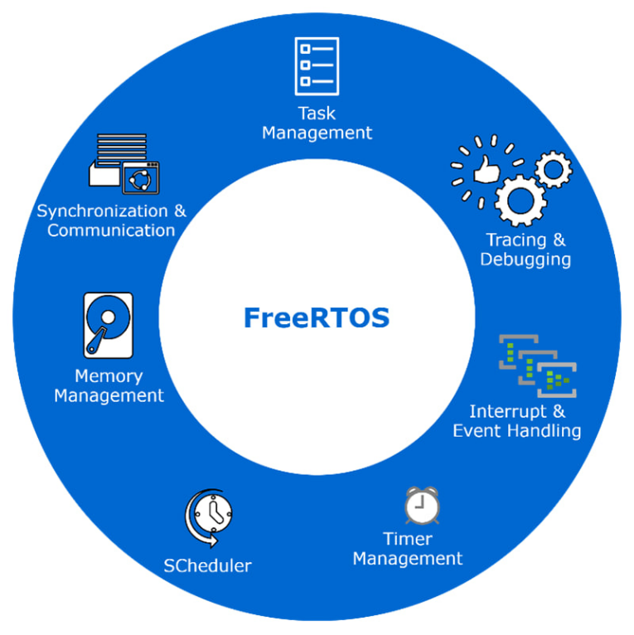
Рис. 3 – Екосистема FreeRTOS

На рис. 3 зображена екосистема, яка включає описані раніше компоненти.
FreeRTOS була обрана для цього проєкту з кількох причин. По-перше, вона легко використовується завдяки простому та зрозумілому API, що дозволяє швидко освоїти основні принципи та почати розробку. Крім того, FreeRTOS відрізняється гнучкістю, підтримуючи широкий спектр мікроконтролерів та процесорів, що робить її універсальним вибором для різних проєктів. Також FreeRTOS має малу вагу, займає мало пам'яті та ресурсів, що є важливим для вбудованих систем з обмеженими ресурсами. Важливо також зазначити, що FreeRTOS має велику та активну спільноту, яка забезпечує наявність великої кількості прикладів, документації та підтримки. Нарешті, FreeRTOS легко розширюється за допомогою модулів та додаткових компонентів, таких як TCP/IP стек, файлові системи тощо.
У даному проєкті FreeRTOS використовується для реалізації багатозадачності, що дозволяє ефективно організувати роботу різних компонентів метеостанції. Основні завдання, які виконуються за допомогою FreeRTOS, включають:
- збір даних з сенсорів: задача для періодичного опитування сенсорів HTS221 та LPS22HB і збереження отриманих даних;
- обробка даних: задача для обробки зібраних даних, таких як фільтрація та обчислення середніх значень;
- відображення даних на дисплеї: задача для оновлення інформації на екрані, забезпечуючи користувачів актуальною інформацією про стан навколишнього середовища;
- передача даних по радіоканалу: задача для передачі даних до центрального вузла за допомогою радіомодуля SPSGRF-868, використовуючи розроблений радіопротокол.
Організація роботи проєкту за допомогою FreeRTOS дозволяє ефективно використовувати ресурси мікроконтролера STM32, забезпечуючи стабільну та надійну роботу програмно-апаратного комплексу. Завдяки використанню FreeRTOS, система може виконувати складні обчислювальні задачі та реагувати на зовнішні події в реальному часі.

2.6 Основи вимірювань параметрів навколишнього середовища

Вимірювання параметрів навколишнього середовища є важливою складовою для різних додатків, таких як метеорологія, екологічний моніторинг, сільське господарство та інші. Основні параметри, які вимірюються в навколишньому середовищі, включають температуру, вологість, атмосферний тиск, швидкість і напрям вітру, рівень освітленості, концентрацію різних газів та інші.
Для вимірювання цих параметрів використовуються різноманітні методи та технології:
- температура:
    - термометричні методи: використання термопар, термісторів або платинових термометрів опору (RTD) для точного вимірювання

температури;
    - інфрачервоні сенсори: безконтактне вимірювання температури за допомогою інфрачервоного випромінювання.
- вологість:
    - ємнісні сенсори: вимірювання відносної вологості на основі зміни ємності;
    - резистивні сенсори: вимірювання вологості на основі зміни електричного опору матеріалу, який поглинає вологу.
- атмосферний тиск:
  - барометричні сенсори: використання кремнієвих мембран для вимірювання змін тиску.
- швидкість і напрям вітру:
  - анемометри: вимірювання швидкості вітру за допомогою чашкових або пропелерних анемометрів;
  - вітрові флюгери: визначення напрямку вітру.
- рівень освітленості:
  - фотодіоди та фототранзистори: вимірювання інтенсивності світла.
- концентрація газів:
  - газові сенсори: використання електрохімічних, інфрачервоних або напівпровідникових сенсорів для вимірювання концентрації різних газів (наприклад, CO2, O2)
В рамках проєкту метеостанції, розробленої на базі STM32, основна увага приділяється вимірюванню таких параметрів, як температура, вологість та атмосферний тиск. Для цих цілей були обрані сенсори HTS221 і LPS22HB.
- температура та вологість:
  - HTS221: цей сенсор забезпечує точні вимірювання температури і відносної вологості. Він використовує ємнісну технологію для вимірювання вологості і напівпровідникову

технологію для вимірювання температури.
- атмосферний тиск:
  - LPS22HB: даний барометричний сенсор забезпечує високоточні вимірювання атмосферного тиску. Він використовує мікроелектромеханічні системи (MEMS) для точного визначення тиску.

2.7 FSK Модуляція

Цифрова модуляція - це процес зміни параметрів носійного сигналу (амплітуди, частоти або фази) відповідно до цифрового сигналу, який передається. Вона використовується для передачі інформації через різні комунікаційні канали, такі як радіохвилі, оптичні волокна або кабельні системи. Основними типами цифрової модуляції є амплітудна маніпуляція (ASK),
частотна маніпуляція (FSK) та фазова маніпуляція (PSK). На рис. 4, який наведений нижче, наочно продемонстровані основні цифрові види модуляції.

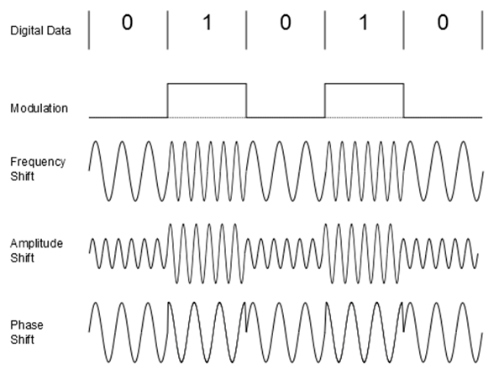
Рис. 4 – Основні види цифрової модуляції
FSK – це метод цифрової модуляції, який використовує зміну частоти для передачі даних. У FSK передача інформації здійснюється шляхом зміни частоти несучого сигналу відповідно до бітів даних. Основні принципи роботи FSK включають:
- бінарний FSK (BFSK) (рис. 5): бінарний FSK використовує дві різні частоти для представлення бітів "0" і "1". Наприклад, одна частота може відповідати біту "0", а інша – біту "1". Перемикання між цими частотами здійснюється залежно від поточного біта даних;
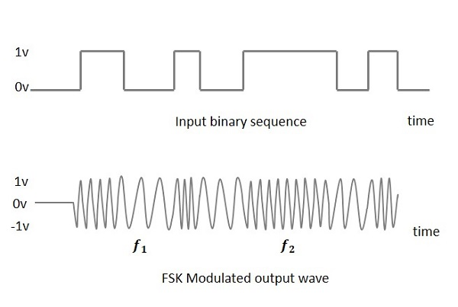
Рис. 5 – Схема бінарної FSK модуляції

- мультифазна FSK (MFSK): мультифазний FSK використовує більше двох частот для представлення різних комбінацій бітів, що дозволяє передавати більше інформації за один символ. Наприклад, чотири частоти можуть використовуватися для представлення двобітових комбінацій ("00", "01", "10", "11");
- демодуляція: процес демодуляції в FSK полягає у визначенні, яка з частот присутня в даний момент часу, і відповідному відновленні переданих даних.

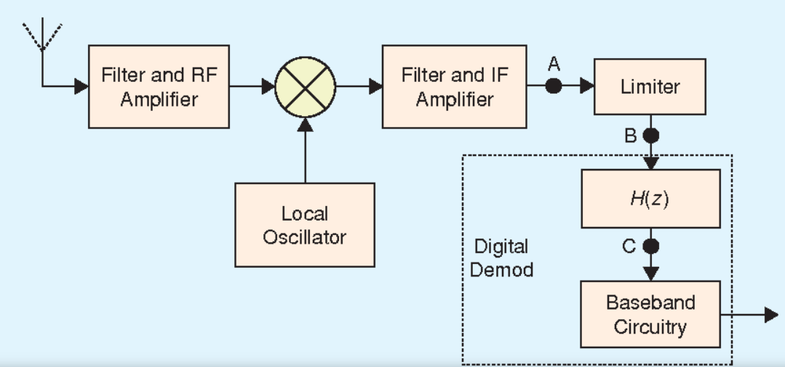
Рис. 6 – Схема FSK демодулятора

Основний принцип роботи демодулятора FSK (рис. 6) полягає в тому, щоб визначити, яка частота присутня у даний момент часу, і перетворити ці частотні зміни у відповідні цифрові біти. Наприклад, одна частота може представляти логічну одиницю, а інша – логічний нуль.
Існує кілька методів реалізації демодулятора FSK, серед яких найпоширеніші – це використання фільтрів та фазових дискримінаторів. У першому випадку сигнал проходить через смугові фільтри, кожен з яких налаштований на одну з частот маніпуляції. У другому випадку використовується фазовий дискримінатор, який порівнює фазові зміни сигналу для визначення частотної зміни.
FSK модуляція має низку ключових переваг, які роблять її привабливою для використання в системах бездротової передачі даних. По-перше, вона відносно стійка до шумів і перешкод, що робить її надійною для використання в умовах із високим рівнем шуму. По-друге, як передавачі, так і приймачі FSK є відносно простими у реалізації, що дозволяє знизити вартість та складність системи. Крім того, FSK забезпечує високу надійність передачі даних навіть на великих відстанях, що важливо для багатьох застосувань, включаючи телеметрію та дистанційний контроль. Окрім цього, FSK модуляція може бути реалізована з низьким енергоспоживанням, що робить її хорошим варіантом для автономних пристроїв, які живляться від батарей.
У даному проєкті FSK модуляція використовується для забезпечення надійної передачі даних між сенсорними вузлами та центральним вузлом. Основні завдання, які вирішуються за допомогою FSK модуляції:
- передача даних з сенсорів: FSK модуляція забезпечує ефективну передачу даних про температуру, вологість та атмосферний тиск від сенсорних вузлів до центрального вузла;
- стійкість до перешкод: завдяки своїй стійкості до шумів і перешкод, FSK модуляція забезпечує надійну роботу метеостанції в умовах складної радіочастотної обстановки.
- енергоефективність: низьке енергоспоживання FSK модуляції дозволяє збільшити час автономної роботи сенсорних вузлів, що є критично важливим для систем, які живляться від батарей або сонячних панелей.
- простота реалізації: простота реалізації FSK передавачів і приймачів дозволяє швидко і ефективно інтегрувати цю технологію в проєкт метеостанції.

2.8 Радіо протокол point-to-multipoint

Радіо протокол point-to-multipoint (точка-багатоточка) є комунікаційним методом, де одна центральна точка (Master) здійснює зв'язок з кількома віддаленими точками (Slave).
Master – це центральний пристрій у мережі point-to-multipoint, який відповідає за контроль та управління всією мережею. Основні функції Master пристрою включають:
- координація зв'язку: Master контролює процес передачі даних у мережі, визначаючи, коли і який Slave пристрій може передавати або отримувати дані;
- синхронізація часу: Master забезпечує синхронізацію всіх пристроїв

у мережі, передаючи синхронізаційні сигнали. Це важливо для реалізації технологій, таких як TDMA, де точний час передачі даних є критичним;
- ініціація з'єднання: Master встановлює з'єднання з Slave пристроями, ініціює та завершує сеанси зв'язку;
- обробка та зберігання даних: Master збирає дані від всіх Slave пристроїв, обробляє їх і зберігає або передає далі на обробку.
Slave – це підлеглий пристрій у мережі point-to-multipoint, який взаємодіє з Master пристроєм відповідно до його команд. Основні функції Slave пристрою включають:
- передача даних: Slave передає свої дані Master пристрою у визначений для нього часовий слот або у відповідь на запит від Master;
- отримання команд: Slave отримує команди від Master і виконує їх, що може включати запити на передачу даних, конфігураційні команди або інші інструкції;
- синхронізація: Slave синхронізується з Master пристроєм, щоб забезпечити точну і своєчасну передачу даних. Це особливо важливо у системах з TDMA;
- енергозбереження: Slave пристрої часто працюють у режимі зниженого енергоспоживання, активуючись лише для передачі або прийому даних у свої визначені часові слоти.
Рис. 7 схематично показує взаємозв’язок підлеглих вузлів з центральним вузлом.
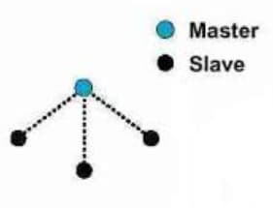
Рис. 7 – Схема зв’язку вузла Master з кількома вузлами Slave
У мережі point-to-multipoint Master і Slave пристрої працюють у тісній взаємодії, забезпечуючи ефективний та надійний зв'язок. Master координує всі процеси у мережі, забезпечуючи синхронізацію та безпеку передачі даних, тоді як Slave пристрої збирають та передають дані відповідно до команд Master.
Таке розподілення ролей дозволяє оптимізувати використання ресурсу каналу, мінімізувати конфлікти передачі даних і забезпечити високу надійність та ефективність роботи мережі. Рис. 8 наочно демонструє різницю між point-to-point та point-to-multipoint протоколами зв’язку.

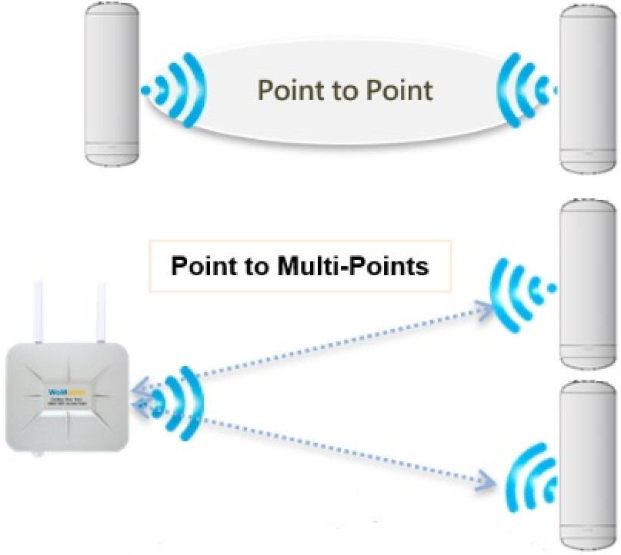
Рис. 8 – Наочне порівняння point-to-point протоколу з point-to-multipoint
Point-to-multipoint протоколи широко використовуються в бездротових мережах для організації обміну даними між центральним вузлом і кількома підлеглими вузлами. Основні принципи роботи цього протоколу включають:
- централізований контроль: центральний вузол контролює весь трафік у мережі, визначаючи, коли кожен клієнт може передавати дані. Це дозволяє уникнути колізій і підвищує ефективність використання каналу;
- адресація: кожен клієнт у мережі має унікальну адресу, що дозволяє центральному вузлу ідентифікувати відправника та одержувача повідомлень. Адресація дозволяє здійснювати індивідуальну або групову передачу даних;
- планування часу: для уникнення конфліктів і забезпечення оптимального використання смуги пропускання, центральний вузол може використовувати алгоритми планування часу передачі даних для кожного клієнта;
- зворотний зв'язок: після отримання даних центральний вузол може надсилати підтвердження про успішну доставку даних клієнту. Це забезпечує надійність передачі і дозволяє виявляти та виправляти помилки;
- динамічне управління мережею: центральний вузол може динамічно додавати або видаляти клієнтів з мережі, змінювати параметри зв'язку та налаштовувати мережу відповідно до поточних умов.
У проєкті метеостанції на базі STM32 радіо протокол point-to-multipoint використовується для забезпечення надійної передачі даних між центральним вузлом і кількома сенсорними вузлами. Основні завдання, які вирішуються за допомогою цього протоколу:
- збір даних від кількох сенсорних вузлів: центральний вузол отримує дані про температуру, вологість та атмосферний тиск від кількох сенсорних вузлів, розміщених у різних місцях. Це дозволяє здійснювати моніторинг великої території;
- ефективне використання каналу: завдяки централізованому контролю і плануванню часу передачі, протокол point-to-multipoint дозволяє уникати колізій та забезпечувати ефективне використання радіочастотного спектру;
- надійність передачі даних: зворотний зв'язок між центральним вузлом і сенсорними вузлами забезпечує надійність передачі даних,
дозволяючи виявляти та виправляти помилки передачі;

- гнучкість і масштабованість: протокол дозволяє легко додавати нові сенсорні вузли до мережі або видаляти існуючі, забезпечуючи гнучкість і масштабованість системи. Це особливо важливо для проєктів, де кількість сенсорних вузлів може змінюватися з часом.

2.9 Технологія TDMA

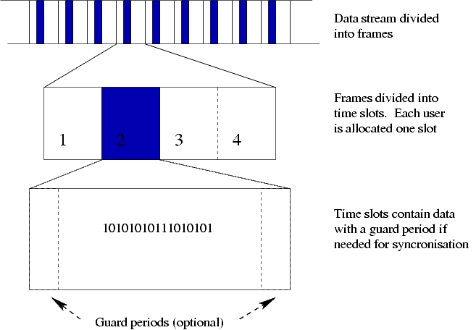

Рис. 9 – Принцип роботи TDMA

TDMA (рис. 9) – це метод множинного доступу з часовим поділом, який дозволяє кільком користувачам використовувати один і той же частотний канал шляхом розділення сигналу на різні часові інтервали або слоти. Кожен користувач має доступ до каналу лише у визначений йому часовий слот, що дозволяє уникнути конфліктів і колізій при передачі даних. Основні принципи роботи TDMA включають:
- часові слоти: канал передачі даних ділиться на послідовні часові слоти, кожен з яких призначається конкретному користувачу. Тривалість і кількість часових слотів може змінюватися в залежності від налаштувань системи;
- синхронізація: для забезпечення точного розподілу часових слотів між
користувачами необхідна точна синхронізація часу. Це досягається за допомогою синхронізаційних сигналів, які періодично передаються по каналу;
- передача даних: кожен користувач передає дані тільки у свій визначений часовий слот, що забезпечує відсутність конфліктів і високу ефективність використання каналу;
- інтервали між слотами: для запобігання перекриттю сигналів між сусідніми часовими слотами можуть бути використані інтервали між слотами, що додатково забезпечує надійність передачі.
Технологія TDMA знаходить широке застосування в різних системах передачі даних, включаючи бездротові мережі, мобільний зв'язок та супутникові комунікації.
В рамках проєкту метеостанції TDMA використовується для організації передачі даних між сенсорними вузлами і центральним вузлом. Основні етапи реалізації включають:
- синхронізація часу: центральний вузол передає синхронізаційні сигнали, які забезпечують точний розподіл часових слотів між сенсорними вузлами;
- розподіл часових слотів: кожен сенсорний вузол отримує свій часовий слот для передачі даних, що дозволяє уникнути колізій і забезпечити стабільну роботу мережі;
- передача даних: сенсорні вузли передають дані про температуру, вологість і атмосферний тиск у свої часові слоти, що забезпечує ефективне використання каналу передачі.

2.10 Технологія FHSS

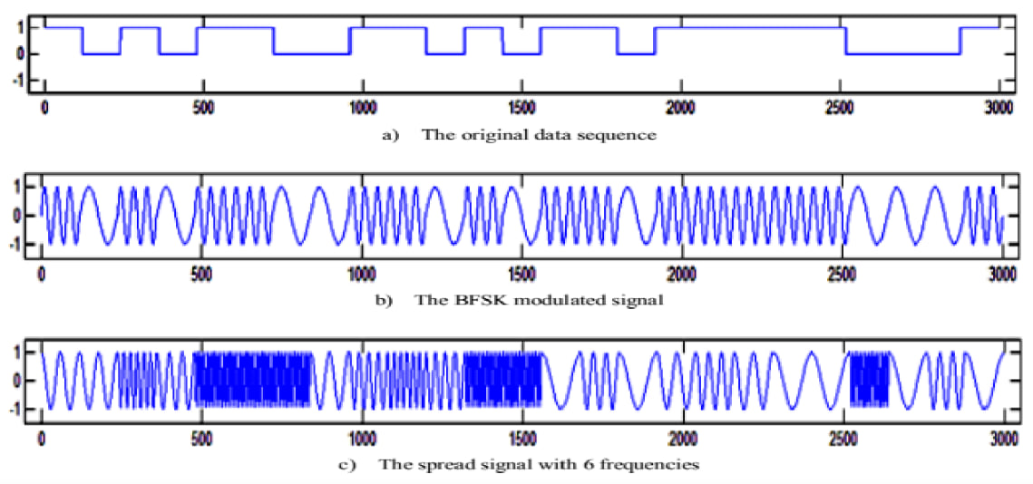

Рис. 10 – Принцип роботи FHSS

Технологія FHSS (рис. 10) є методом бездротової передачі даних, який використовує частотне стрибкоподібне спектральне розширення. Основний принцип роботи FHSS полягає у швидкому зміненні (стрибках) частот передавача згідно з певним шаблоном, який синхронізований між передавачем і приймачем. Основні принципи роботи FHSS включають:
- частотне стрибкоподібне спектральне розширення: передавач змінює частоту сигналу багато разів на секунду відповідно до заздалегідь визначеної послідовності стрибків. Приймач, знаючи цю послідовність, синхронізується з передавачем і може приймати сигнал, що стрибає по частотах;
- синхронізація: синхронізація між передавачем і приймачем є критично важливою для правильного функціонування системи. Синхронізація досягається за допомогою початкових синхронізаційних сигналів та підтримується протягом усього сеансу зв'язку.
- перешкодостійкість: завдяки швидкому зміненню частот FHSS є стійкою до вузькосмугових перешкод і ефективно використовує

радіочастотний спектр.
Технологія FHSS має кілька ключових переваг:
- стійкість до перешкод: частотне стрибкоподібне спектральне розширення забезпечує високу стійкість до вузькосмугових перешкод, що дозволяє зменшити ймовірність втрати сигналу через інтерференцію від інших джерел;
- безпека передачі: послідовність стрибків по певному шаблону частот забезпечує високий рівень безпеки, ускладнюючи перехоплення і розшифровку даних сторонніми особами;
- зменшення інтерференції: завдяки швидкому зміненню частот, FHSS зменшує ймовірність взаємної інтерференції між різними системами, що використовують той самий радіочастотний спектр;
- ефективне використання спектру: FHSS дозволяє ефективно використовувати доступний частотний спектр, розподіляючи сигнал по широкому діапазону частот, що зменшує ймовірність колізій;
- сумісність з іншими системами: FHSS може використовуватися в тих самих частотних діапазонах, що і інші системи, без значного взаємного впливу, завдяки своєму методу розширення спектру.
У проєкті метеостанції на базі STM32 технологія FHSS використовується для забезпечення надійної та безпечної передачі даних між сенсорними вузлами та центральним вузлом.

2.11 AES шифрування

AES – це симетричний алгоритм блочного шифрування, який був прийнятий як стандарт шифрування урядом США. Основні принципи роботи AES включають симетричне шифрування, блочне шифрування та специфічну структуру алгоритму. AES використовує один і той самий ключ для шифрування і дешифрування даних, що означає, що відправник і одержувач повинні мати

спільний секретний ключ. Цей алгоритм працює з блоками даних фіксованого розміру (128 біт), що шифруються окремо, а довжина ключа може бути 128, 192 або 256 біт. Структура алгоритму AES складається з кількох раундів шифрування, кожен з яких включає підстановки, перестановки і міксування даних. Кількість раундів залежить від довжини ключа і може становити 10, 12 або 14 раундів.
В рамках проекту метеостанції на базі STM32, AES шифрування використовується для захисту переданих даних між сенсорними вузлами та центральним вузлом. Основні аспекти використання AES шифрування включають:
- захист даних: перед тим як дані з сенсорів передаються по бездротовому каналу, вони шифруються за допомогою AES. Це забезпечує конфіденційність переданої інформації, запобігаючи її перехопленню і несанкціонованому доступу.
- цілісність даних: шифрування також допомагає забезпечити цілісність даних, так як будь-яка спроба змінити зашифровані дані призведе до некоректної дешифрації;
- синхронізація ключів: важливим аспектом є безпечне зберігання і передача ключів шифрування. У системі використовуються методи генерації і обміну ключами, що забезпечують захист ключів від несанкціонованого доступу;
- ефективність: використання апаратних можливостей мікроконтролера STM32 для апаратного прискорення AES шифрування забезпечує високу швидкість шифрування і дешифрування даних з мінімальним впливом на продуктивність системи.

- ПРОГРАМНО-АПАРАТНИЙ КОМПЛЕКС МЕТЕОСТАНЦІЇ НА БАЗІ STM32
  - Загальна архітектура проєкту

Розроблений програмно-апаратного комплекс включає в себе два ключових компоненти, які взаємодіють між собою для забезпечення збору, обробки та передачі даних про стан навколишнього середовища. Загальна архітектура системи складається з центрального та сенсорних вузлів.

Централь

Центральний вузол є основним компонентом системи, який відповідає за координацію та обробку даних, що надходять від різних сенсорів. Основні функції центрального блоку включають:
- збір даних: центральний блок отримує дані від підключених сенсорів через власний протокол;
- обробка даних: отримані дані обробляються за допомогою мікроконтролера STM32, який аналізує та зберігає їх для подальшого використання;
- вивід даних на дисплей: оброблені дані виводяться на дисплей у вигляді миттєвих значень або графіків.
- збереження даних в енергонезалежну пам’ять.

Сенсорний вузол

Сенсорні вузли є основним джерелом даних про стан довкілля. Вони можуть вимірювати різні параметри, такі як температура, вологість, атмосферний тиск. Основні компоненти сенсорів включають:
- датчики: фізичні елементи, які вимірюють параметри довкілля;

- мікроконтролер: керує роботою датчиків і обробляють зібрані дані
перед їх передачею на центральний блок;
- комунікаційні модулі 868 МГц: забезпечують бездротовий зв'язок з центральним блоком на частоті 868 МГц.
Основною задачею сенсорних вузлів є безперебійне вимірювання метеоданих та передача їх на центральний вузол. Присутня також перевірка даних на коректність перед відправкою.

  - Апаратна частина

Центральний та сенсорний вузли представлені платою B-L475E-IOT01A, яка має широкі можливості для збору та обробки даних завдяки вбудованим мікроконтролерам STM32L475. Ця плата забезпечує низьке енергоспоживання та високу продуктивність, що є критичним для ефективної роботи метеостанції.
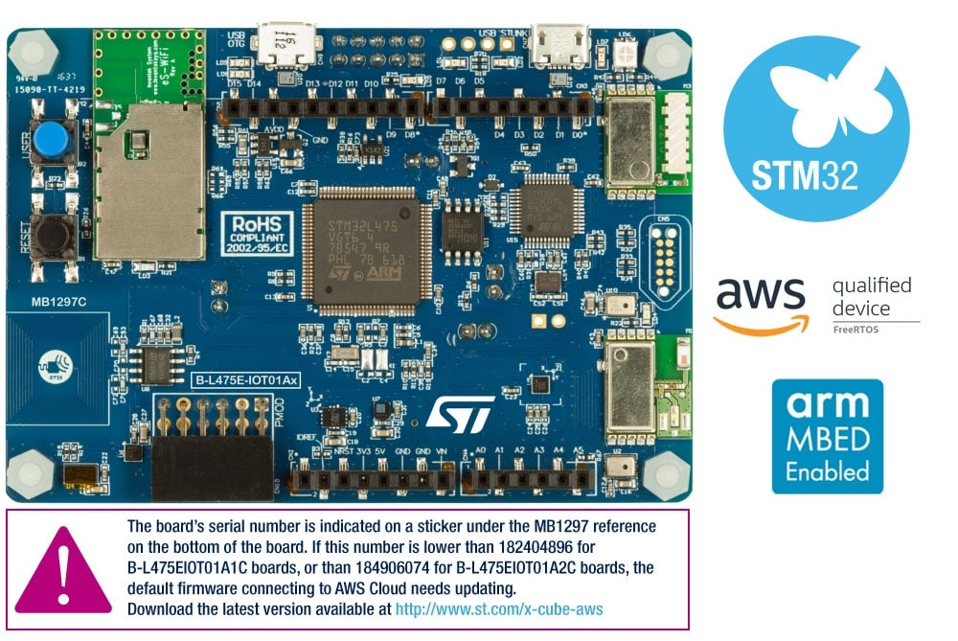
Рис. 11 – Плата B-L475E-IOT01A

Основні компоненти плати B-L475E-IOT01A (рис. 11), включають:
- мікроконтролер STM32L475;
- сенсори:
  - HTS221: сенсор для вимірювання температури та вологості;
  - LPS22HB: сенсор для вимірювання атмосферного тиску.
- комунікаційні модулі:
  - Sub-GHz (SPSGRF-868) модуль (868 МГц): для реалізації власного протоколу передачі даних між центральним та сенсорними вузлами.
- інтерфейси вводу/виводу:
  - USB OTG: для підключення зовнішніх пристроїв та налаштування плати;
  - I2C, SPI, UART: для підключення додаткових сенсорів та модулів;
  - GPIO (General Purpose Input/Output): для налаштування різноманітних ввідних та вивідних сигналів.
Централь має власну кастомну плату з OLED дисплеєм ssd1306 з діагоналлю 1.3 дюйма, яка підключається до основної плати через виводи Arduino UNO.
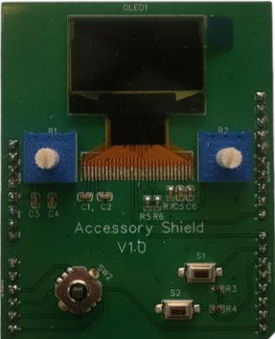
Рис. 12 – Кастомна плата з OLED дисплеєм

Основні елементи (рис. 12):
- OLED дисплей ssd1306 з діагоналлю 1.3 дюйма: для відображення

меню користувача та виведення безпосередньо оброблених даних у вигляді миттєвих значень чи графіків;
- потенціометри: для реалізації можливості масштабування графіків;
- джойстик: для керування текстовим меню.
Для покращення функціональності та зручності використання системи розглядається впровадження сенсорного дисплею, а саме моделі Adafruit 1947 (рис.13 – рис.14) із вбудованим зчитувачем microSD. Сенсорний дисплей дозволяє створити більш інтуїтивний інтерфейс користувача, спрощуючи взаємодію з системою та підвищуючи її функціональні можливості. З недоліків такої модернізації можна відмітити складність інтеграції, а також підвищення собівартості кінцевого комплексу.
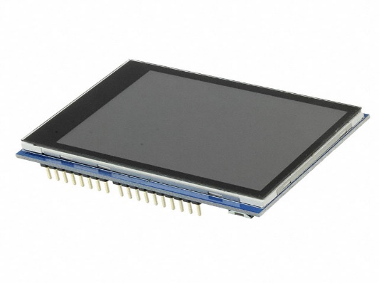
Рис. 13 – Сенсорний дисплей Adafruit 1947
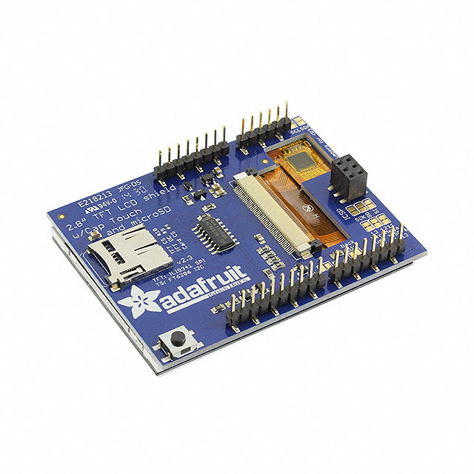
Рис. 14 – Сенсорний дисплей Adafruit 1947

  - Організація потоків(задач) FreeRTOS:

- централь включає наступні потоки:
  - log_task – логування системи;
  - display_task – виведення та оновлення дисплею;
  - data_managment_task – обчислення параметрів клімату та їх подальше зберігання у флеш пам’ять;
  - radio_task – реалізація радіо протоколу з потрібним стеком технологій (TDMA, FHSS);
  - flash_task – зберігання даних в енергонезалежну пам’ять.
- сенсорний вузол включає наступні потоки:
  - log_task – логування системи;
  - sensors_task – асинхронне опитування датчиків;
  - radio_task – реалізація радіо протоколу з потрібним стеком технологій (TDMA, FHSS).
На обох компонентах системи потоки (задачі) виконуються незалежно один від одного. Також варто зазначити, що в даному проекті при розробці не використовуються блокуючі функції (які виконуються синхронну передачу з очікуванням). Така вимога з’явилася через наявність TDMA і жорсткі вимоги до асинхронності виконання різних операцій.

3.4 Компоненти та налаштування периферії
Енергоефективний радіо модуль SPSGRF-868

- частотний діапазон: 868 МГц;
- максимальна потужність передачі: +14 дБм;
- швидкість передачі даних: від 1,2 до 500 кбіт/с;
- чутливість приймача: до -120 дБм (залежить від швидкості передачі даних);

- енергоспоживання:
  - режим передачі: 29 мА при +14 дБм;
  - режим прийому: 12 мА;
  - режим сну: 1,4 мкА.
- інтерфейси: SPI для підключення до мікроконтролера;
- робоча напруга: 1,8 В – 3,6 В;
- діапазон робочих температур: від -40°C до +85°C;
- антена: наявна вбудована антена.

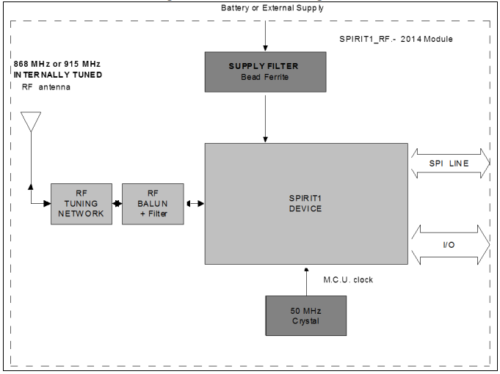
Рис. 15 – Блок-схема SPSGRF-868

На рис. 15 представлена блок-схема з основними компонентами модуля. Даний модуль потребує налаштування SPI. Через даний інтерфейс передачі даних з головного мікроконтролера STM32 надходитимуть команди безпосередньо на радіо модуль. Даний компонент потрібно налаштувати як для централі так і для сенсорного вузла.
На рис. 16 зображено конфігурацію SPI для роботи у режимі Full-Duplex Master. Дані налаштування є необхідними для забезпечення швидкої і надійної передачі даних між мікроконтролером і радіо модулем. Особливо варто звернути увагу на налаштування Baud rate – висока швидкість передачі потрібна для

моментальної комунікації з мікроконтролером.
Також задля реалізації неблокуючих функцій були налаштовані переривання (рис. 17). Передусім це допомагає асинхронно реагувати на різні події передачі даних.

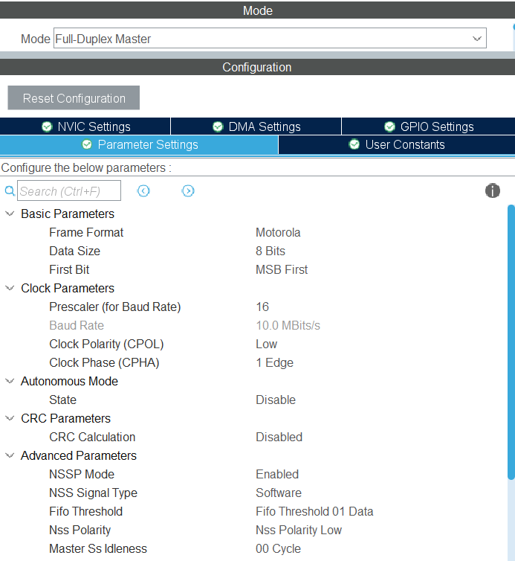
Рис. 16 – Налаштування SPI1 для радіо модуля

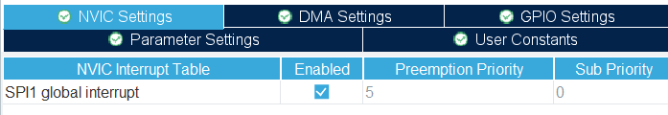
Рис. 17 – Налаштування переривань для SPI1

Нижче наведений (рис. 18) згенерований код після налаштування:

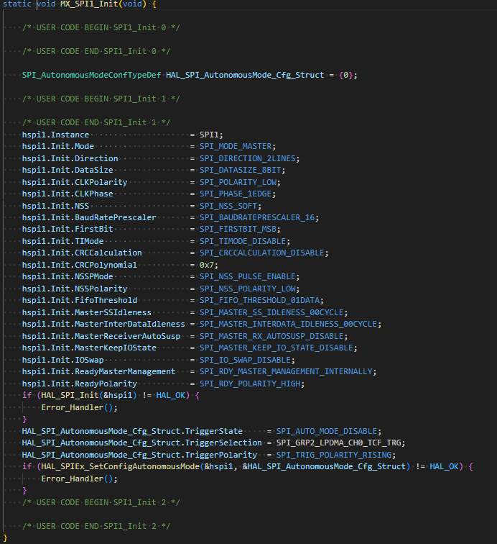
Рис. 18 – Згенерований код для SPI1

Датчики HTS221 та LPS22HB

HTS221 (рис. 19) – це цифровий сенсор вологості та температури від компанії STMicroelectronics, який відрізняється високою точністю і низьким енергоспоживанням.
Основні характеристики HTS221 включають:
- діапазон вимірювань вологості: від 0% до 100% відносної вологості;

- точність вимірювань вологості: ±3.5% RH (відносної вологості);
- діапазон вимірювань температури: від -40°C до +120°C;
- точність вимірювань температури: ±0.5°C;
- інтерфейси: I2C і SPI.

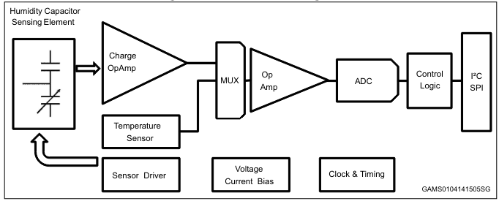
Рис. 19 – Блок-схема HTS221

LPS22HB (рис. 20) – це цифровий сенсор тиску від компанії STMicroelectronics, який також забезпечує високу точність і низьке енергоспоживання. Основні характеристики LPS22HB включають:
- діапазон вимірювань тиску: від 260 до 1260 гПа;
- точність вимірювань тиску: ±0.1 гПа;
- інтерфейси: I2C і SPI;
- діапазон вимірювань температури: від -40°C до +85°C.

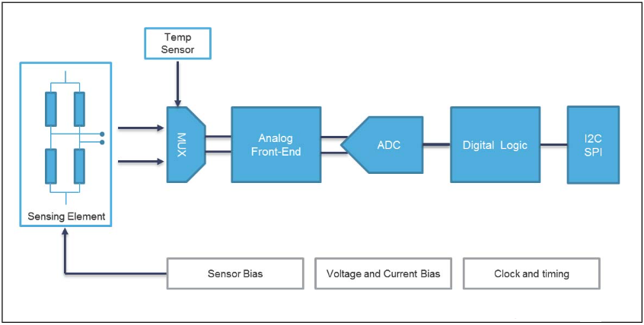
Рис. 20 – Блок-схема LPS22HB

Обидва датчика потребують налаштування одного з інтерфейсів передачі даних, був обраний I2C через його простоту в налаштуванні.

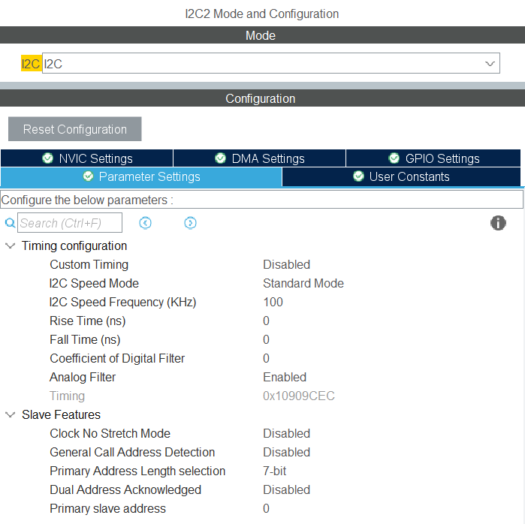
Рис. 21 – Налаштування I2C для датчиків

На рис. 21 зображено процес налаштування інтерфейсу I2C для зчитування даних з датчиків. Конфігурація I2C включає налаштування таких параметрів, як швидкість передачі даних, фільтри, а також адреси підлеглих пристроїв. Після генерації коду можна переглянути, як програмно ініціалізується I2C2 (рис. 22).
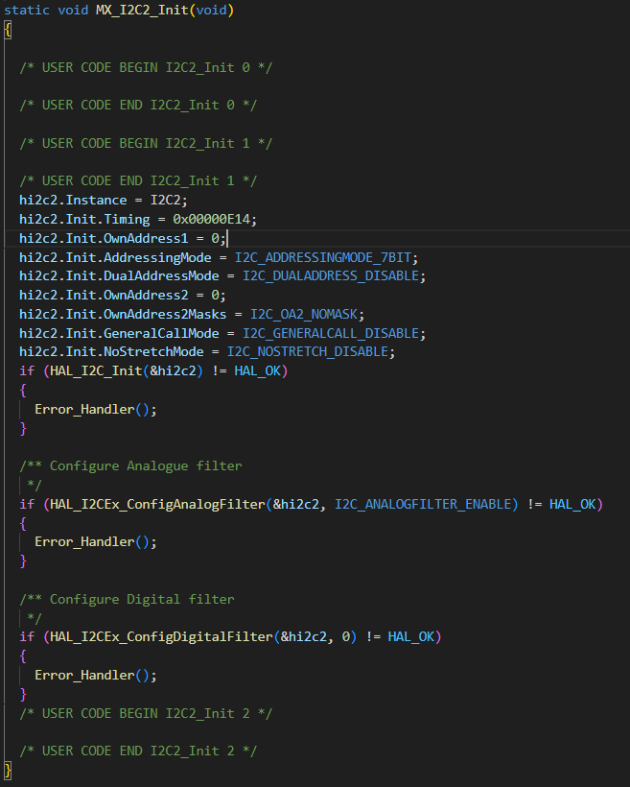
Рис. 22 - Згенерований код для I2C2

OLED дисплей ssd1306

- тип дисплея: OLED (органічний світлодіодний дисплей);
- діагональ: 1.3 дюйма;
- роздільна здатність: 128 x 64 пікселів;
- контрастність: висока контрастність (10,000:1);

- інтерфейси: I2C і SPI;
- напруга живлення: 3.3V або 5V;
- енергоспоживання: дуже низьке, особливо у режимі відображення статичних зображень;
- кут огляду: широкий (майже 180 градусів);
- температурний діапазон: від -40°C до +85°C;
- колір дисплея: монохромний;
- ініціалізація та управління: підтримка через бібліотеки (наприклад, Adafruit SSD1306) для спрощення інтеграції.
Для підключення дисплею до мікроконтролера був обраний I2C. Ініціалізується він тільки на централі. На рис.23 – рис.24 можна побачити, як саме налаштований інтерфейс передачі даних. Тут можна відмітити підвищену швидкість, яка була встановлена задля коректної роботи дисплея.

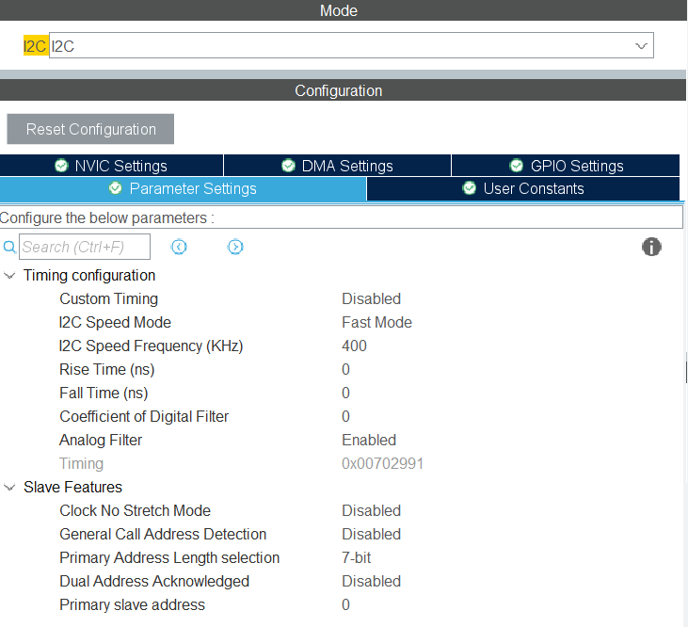
Рис. 23 – Налаштування I2C для дисплею

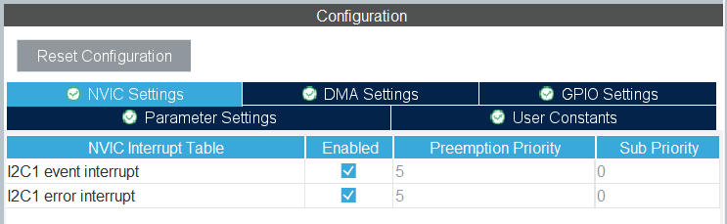
Рис. 24 – Налаштування переривань для I2C2

3.5 Розробка програмно забезпечення
FreeRTOS

Обидва компоненти програмно-апаратного комплексу використовують FreeRTOS задля забезпечення асинхронного виконання певних задач. Враховуючи, що даний комплекс є вбудованою системою, виділяти пам’ять динамічно не найкращий варіант. З часом можливий сценарій сегментації пам’яті і її подальшого витоку. Щоб уникнути цього, пам’ять виділяється статично, для цього було впроваджено макроси для конфігурації: задач, м’ютексів, семафорів
та груп прапорців подій. На рис. 25 демонструється один із таких макросів для створення задачі.

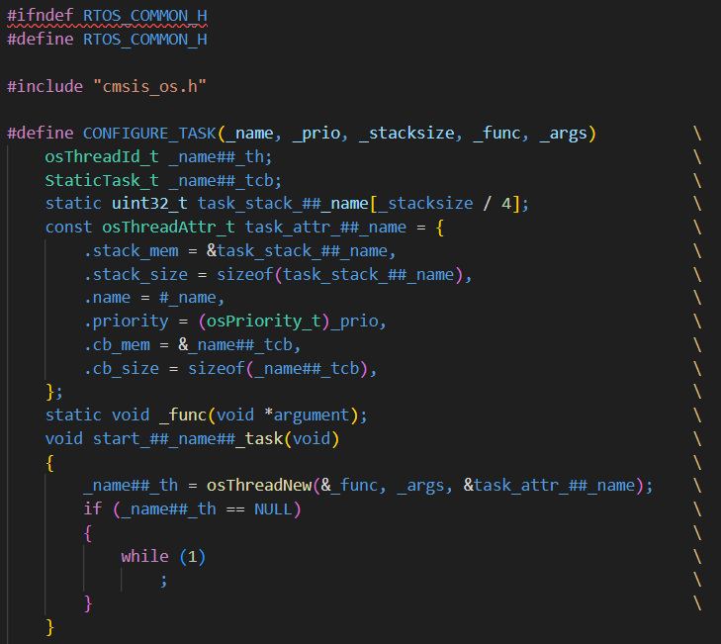
Рис. 25 – Макрос для налаштування задачі
Подібний підхід значно спростив та пришвидшив розробку, також код став більш гнучким та простим в розумінні.

Логування

Для зручного відлагодження проєкту був розроблений механізм логування через USART. Він включає в себе окреме API, та реалізацію циклічного буфера, це дозволяє асинхронно виводити логи у великій кількості.
Даний код (рис. 26) показує функцію для безпосереднього використання в якості API – CONSOLE_LOG(const chat *fmt, …), а також безпосередньо задачу логування.

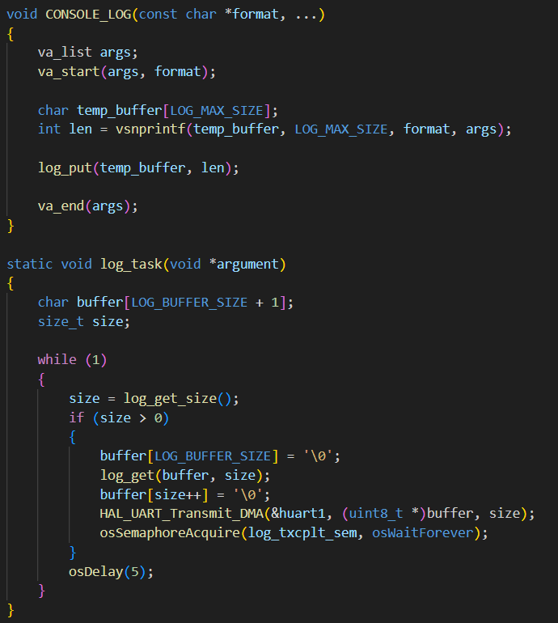
Рис. 26 – Програмна реалізація логування

На рис. 27 наочно показана робота логування, виводяться зібрані дані з датчиків.

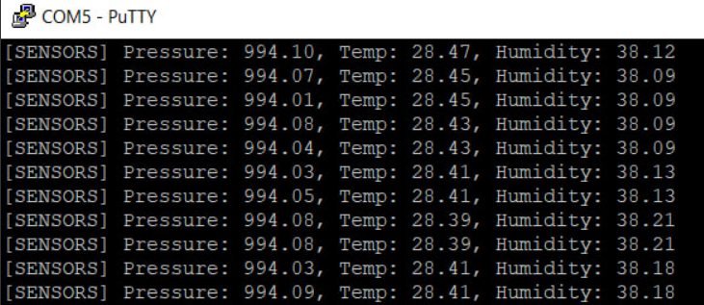

Рис. 27 – Приклад логування (опитування даних від датчиків)

OLED дисплей ssd1306

Для наявного на платі дисплею існує готове рішення драйверу ssd1306 від компанії Adafruit Industries, але дане рішення повністю не відповідає вимогам комплексу через використання блокуючих функцій із затримкою. Тому даний драйвер був модифікований для передачі команд і даних через I2C з допомогою не блокуючих функцій. Нижче на рис. 28 наведений модифікований код функцій надсилання команд та даних, а також обробник переривання. Реалізація текстового меню на дисплеї реалізовано у вигляді окремої задачі.

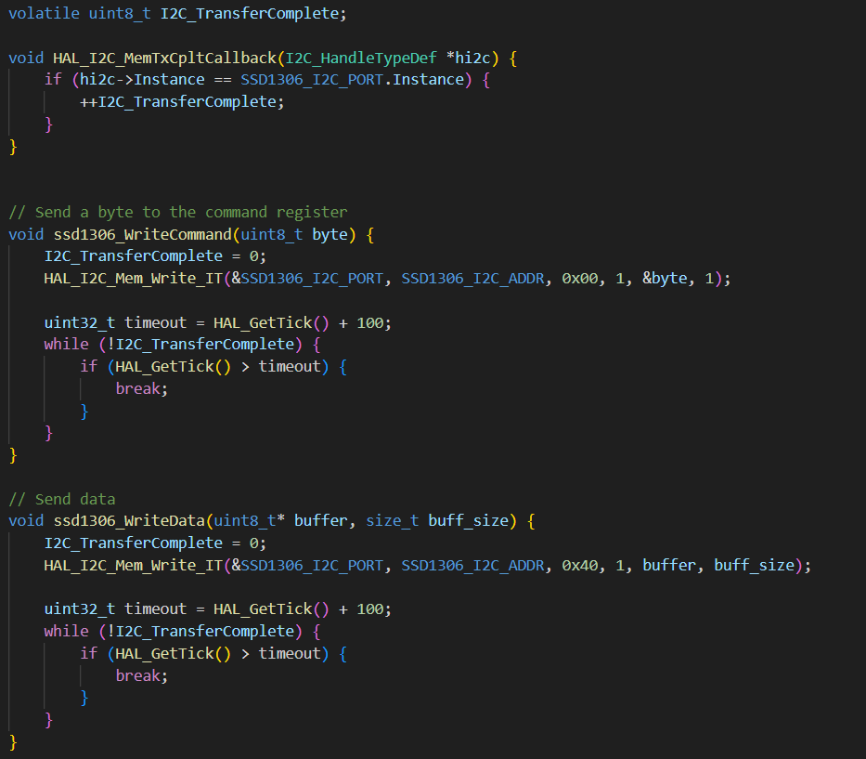
Рис. 28 – модифікований драйвер ssd1306
На дисплеї розроблено зручне текстове меню (рис. 29), яке дозволяє користувачу легко орієнтуватися між різними функціями системи. Окрім цього, на дисплеї реалізовано відображення графіків, що надає візуальне представлення зібраних даних, таких як температура, вологість та інші параметри. Користувач може вибирати між різними типами графіків та переглядати історичні дані.
Однією з ключових функцій є можливість масштабування графіків за допомогою потенціометрів, підключених до аналогово-цифрового перетворювача (АЦП). Це дозволяє користувачеві зручно збільшувати або зменшувати масштаб графіка для детальнішого аналізу даних, що значно підвищує інформативність та зручність користування системою. Така функціональність особливо корисна для точного моніторингу та аналізу змін у
параметрах навколишнього середовища.
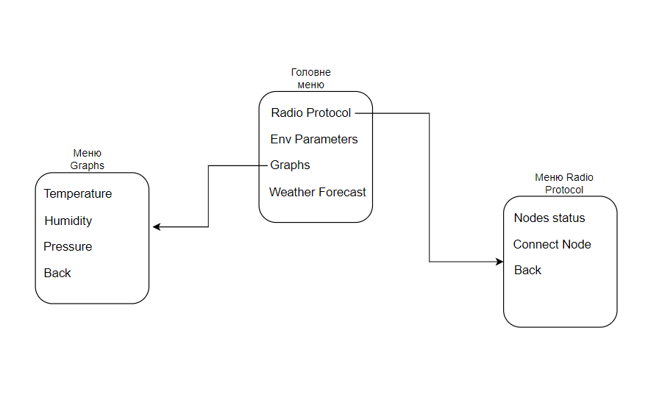
Рис. 29 – Схема текстового меню

Головне меню - це основне меню, з якого користувач може вибрати одну з декількох опцій для переходу до відповідного підменю або виконання певних дій. Головне меню містить наступні пункти:
- Radio Protocol - перехід до меню управління радіопротоколом;
- Env Parameters - перегляд параметрів навколишнього середовища (температура, вологість тощо);
- Graphs - перехід до меню графіків для вибору графіка для перегляду;
- Weather Forecast - перегляд прогнозу погоди.
Меню Radio Protocol - це підменю, що дозволяє користувачу керувати вузлами радіопротоколу. Воно містить наступні пункти:
- Nodes Status - перегляд стану вузлів;
- Connect Node - підключення нового вузла;
- Back - повернення до головного меню.
Меню Graphs - це підменю, що дозволяє користувачу вибрати тип графіка для перегляду. Воно містить наступні пункти:
- Temperature - перегляд графіка температури;
- Humidity - перегляд графіка вологості;
- Pressure - перегляд графіка тиску;
- Back - повернення до головного меню.
На рисунках 30-31 показано як виглядає реалізація графічних функцій програмно-апаратного комплексу.

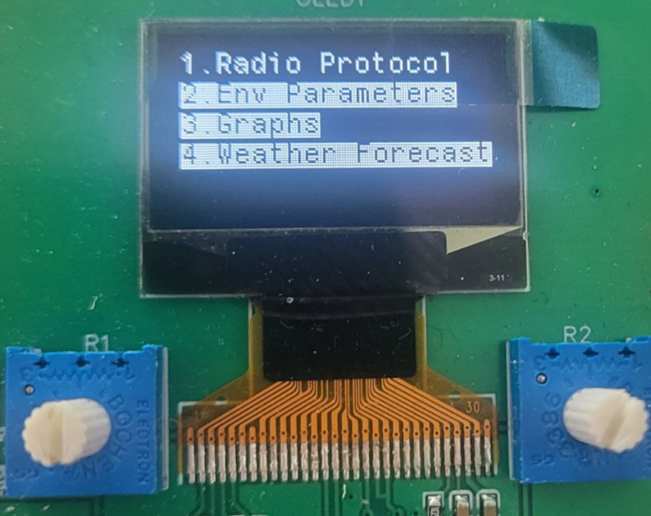
Рис. 30 – Головне меню

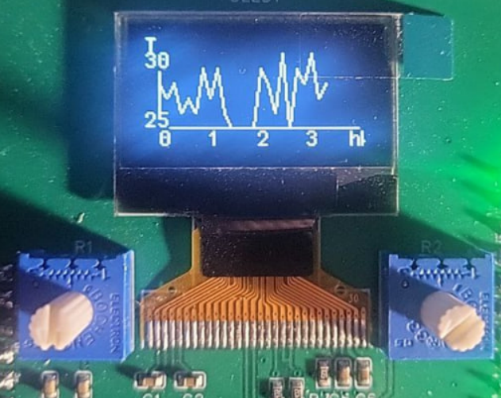
Рис. 31 – Приклад графіку температури

Радіо

Обробник переривань наведений нижче (рис. 32) (IrqHandler) забезпечує обробку різних подій, що виникають під час передачі та прийому даних. На ньому базується високорівнева логіка радіо протоколу.
Даний обробник забезпечує обробку наступних сценаріїв (подій):
- обробка події "Дані відправлено" (IRQ_TX_DATA_SENT): перевіряє, чи пакет даних було успішно відправлено;
- обробка події "Майже пустий FIFO буфер передачі" (IRQ_TX_FIFO_ALMOST_EMPTY): перевіряє, чи залишилося достатньо місця в буфері для нових даних. Заповнює буфер передачі новими даними;
- обробка події "Помилка FIFO буфера передачі" (IRQ_TX_FIFO_ERROR): виявляє помилку переповнення в буфері передачі;
- обробка події "Дані готові до прийому" (IRQ_RX_DATA_READY): Перевіряє, чи новий пакет даних було успішно отримано;
- обробка події "Майже повний FIFO буфер прийому" (IRQ_RX_FIFO_ALMOST_FULL): Зчитує доступні дані з FIFO буфера;
- обробка помилок прийому (IRQ_RX_FIFO_ERROR, IRQ_RX_DATA_DISC): Виявляє помилки переповнення або не доповнення в буфері прийому та викликає обробник очікування прийому (rx_timeout_handler);
- обробка події "Синхронізація прийому" (IRQ_VALID_SYNC): виявляє початок прийому нового пакету.
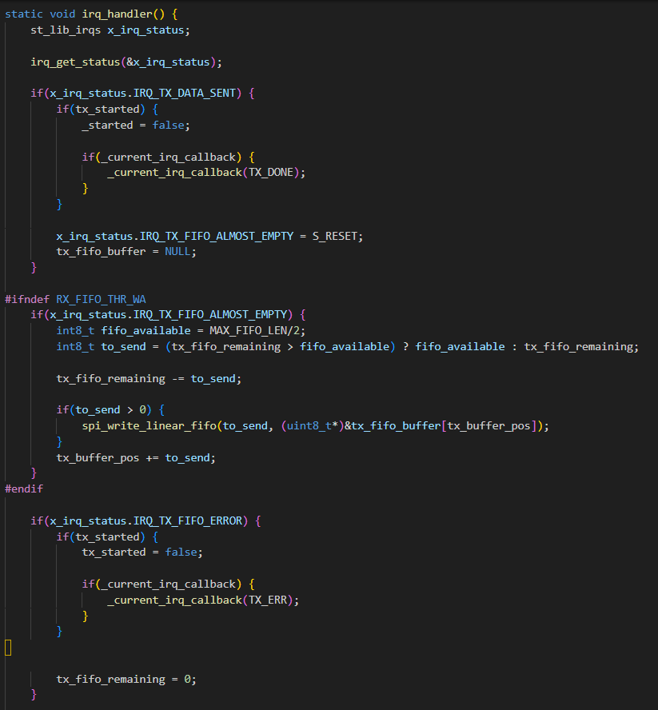
Рис. 32 – Обробник переривань радіо модуля

Радіо протокол у системі реалізовано у вигляді двох окремих задач: Мастер та Слейв. Кожна задача виконує свої специфічні функції для забезпечення ефективної передачі даних між центральним вузлом і підлеглими пристроями.
Задача Мастер відповідає за ініціацію передачі даних та управління всією комунікацією з підлеглими вузлами. Основні функції задачі Мастер включають:
- ініціацію з'єднання з підлеглими пристроями;
- надсилання команд та запитів до підлеглих пристроїв;
- прийом даних від підлеглих вузлів;
- обробку та аналіз отриманих даних;
- забезпечення синхронізації та коректної послідовності передачі даних.
Задача Слейв виконує функції підлеглого пристрою, який отримує команди від Мастера і відповідає на них. Основні функції задачі Слейв включають:
- прийом команд та запитів від Мастера;
- виконання запитуваних операцій (наприклад, зчитування даних з сенсорів);
- надсилання отриманих даних назад до Мастера;
- обробка команд для налаштування та керування сенсорами або іншими пристроями, підключеними до підлеглого вузла.
Нижче наведено скріншоти (рис. 33 – рис.34) з SDR-приймача (RTL-SDR), на якому проводиться тестування роботи радіо протоколу. Тестування проводиться такими програмними інструментами як gqrx та urh. Як бачимо, кожен наступний пакет відправляється на новій частоті по заданому шаблону.

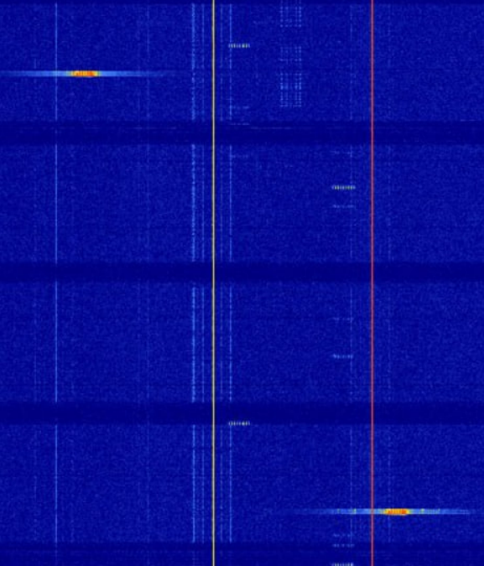
Рис. 33 – Наочний вигляд роботи FHSS

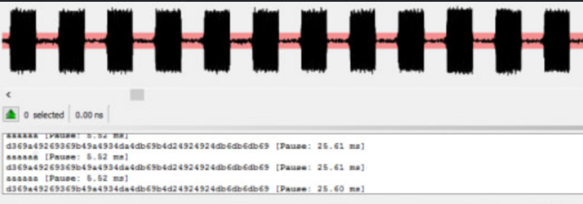
Рис. 34 – Тестування можливостей радіомодуля (urh)

ВИСНОВКИ

В ході розробки даного дипломного проєкту був успішно створений програмно-апаратний комплекс метеостанції на базі мікроконтролера STM32. Основними цілями проєкту було використання доступних апаратних рішень та розробка програмного забезпечення, здатного задовольнити вимоги до подібного комплексу.
Однією з найважливіших вимог, поставлених на початку розробки, було впровадження власного гнучкого протоколу радіозв’язку, який мав би достатній функціонал для потреб гібридного рішення метеостанції. Це дозволяє використовувати розроблений продукт у різних умовах. Реалізоване рішення, що використовує низку сучасних технологій, забезпечує надійний бездротовий зв’язок комплексу та має можливості для масштабування та інтеграції з іншими системами.
Розробка інтуїтивно зрозумілого та надійного інтерфейсу для отримання даних про навколишнє середовище була ще однією метою даної роботи. Впровадження OLED-дисплея та реалізація асинхронного опитування датчиків з подальшою обробкою даних дозволяє отримувати точні та надійні результати від розробленого комплексу.
Також однією з вимог була недорога елементна база та відносна енергоефективність. Вважаю, що створений комплекс є енергоефективним та дешевшим за комерційні рішення. Хоча він і не може поки що повністю замінити комерційні рішення, але з подальшою модернізацією він буде проявляти все більше своїх переваг.
Однією з перспектив розвитку даного проєкту є впровадження сенсорного дисплея, що забезпечить більш зручне керування та доступ до інформації. Використання сенсорного дисплея Adafruit 1947 з вбудованим зчитувачем microSD дозволить значно розширити функціонал комплексу, включаючи можливість зберігання великих обсягів даних і швидкий доступ до них.

Перевагами такого дисплея є висока якість зображення, можливість сенсорного управління та додаткові функції зчитувача microSD. Однак, слід враховувати і недоліки, такі як підвищене енергоспоживання та складність інтеграції з існуючими системами.
В результаті, розроблений комплекс метеостанції відповідає поставленим вимогам і демонструє високий потенціал для подальшого розвитку та вдосконалення. Цей проєкт є важливим кроком у створенні доступних і надійних рішень для моніторингу навколишнього середовища.

СПИСОК ЛІТЕРАТУРНИХ ДЖЕРЕЛ

- Programming languages — C. [Електронний ресурс]
URL: https://www.open-std.org/jtc1/sc22/wg14/www/docs/n2310.pdf
- FSK: сигналы и их демодуляция. [Електронний ресурс]
URL: http://www.leoniv.diod.club/articles/pdf/fskdemod.pdf
- STMicroelectronics UM2052 User manual, 2018. 20 с.
- STMicroelectronics SPSGRF, 2018. 21 с. URL: https://www.st.com/en/wireless-connectivity/spsgrf.html
- The American Radio Relay League, Inc.The ARRL Handbook for radio communications 2019 Vol.1 Introdaction and Fundamental Theory, США, 2018. 476 c.
- Lei Z., Yang P., Zheng L. Detection and Frequency Estimation of Frequency Hopping Spread Spectrum Signals Based on Channelized Modulated Wideband Converters. Electronics. 2018. Т. 7, № 9. С. 170. URL: https://doi.org/10.3390/electronics7090170.
- Kanaa A., Sha’ameri A. Z. A robust parameter estimation of FHSS signals using time–frequency analysis in a non-cooperative environment. Physical Communication. 2018. Т. 26. С. 9–20. URL: https://doi.org/10.1016/j.phycom.2017.10.013.
- Що таке TDMA - енциклопедія lanmarket.ua. Магазин сетевого оборудования Lanmarket - розничная и оптовая продажа сетевого оборудования. URL: https://lanmarket.ua/ua/entsiklopediya/besprovodnye-tekhnologii/tdma.html
- Ю. Йю. The Definitive Guide to ARM® Cortex®-M3 and Cortex®-M4 Processors / Ю. Йю. – Pearson Education, Inc., 2014. – 450 с.
- Git - Documentation. Git. URL: https://git-scm.com/doc
- STMicroelectronics. HTS221 Datasheet. – 2015 – URL:
https://www.st.com/resource/en/datasheet/hts221.pdf

- STMicroelectronics. LPS22HB Datasheet. – 2019 – URL:
https://www.st.com/en/mems-and-sensors/lps22hb.html.
- MaJerle. STM32 UART DMA RX and TX. – 2023. – URL:
https://github.com/MaJerle/stm32-usart-uart-dma-rx-tx/blob/main/README.md
- Тарасов А. Си для встраиваемых систем. Leanpub, 2019. 267 с.

